Лабораторна робота №1
Мета: Опрацювати Гіт Клокіфай Трелло
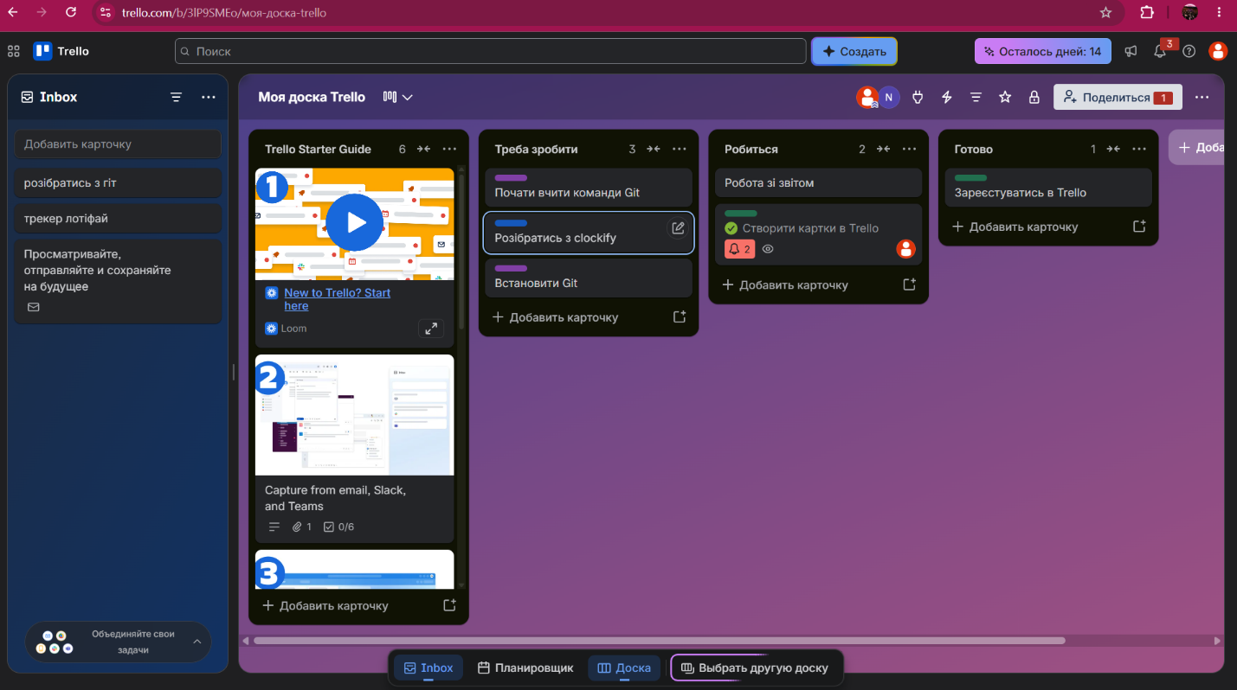
Зареєструвалась в Trello та створила карточки.
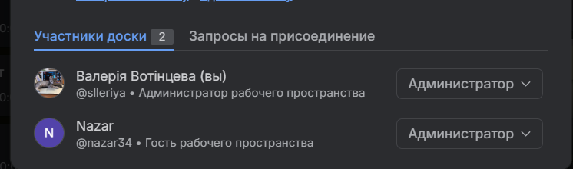
Надання спільного доступу до дошки
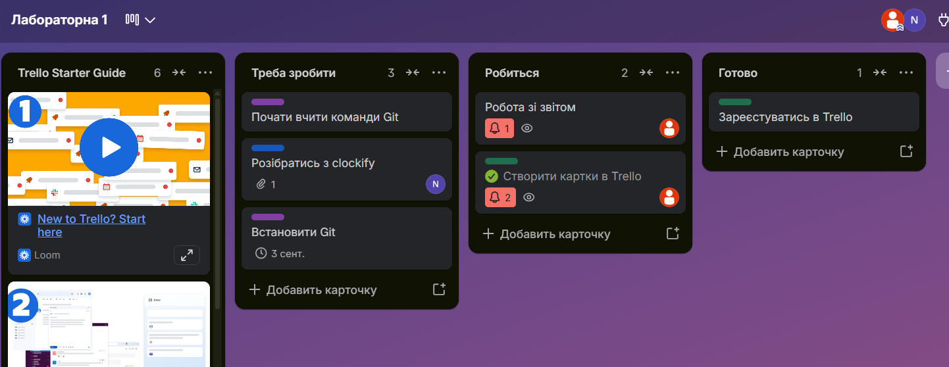

Додала мітки в Trello
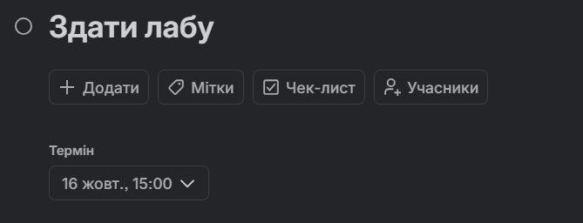
Завдання з терімном

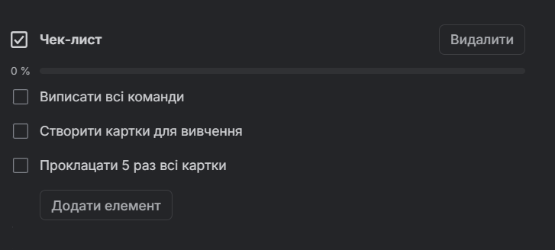
Завдання з чек-листом

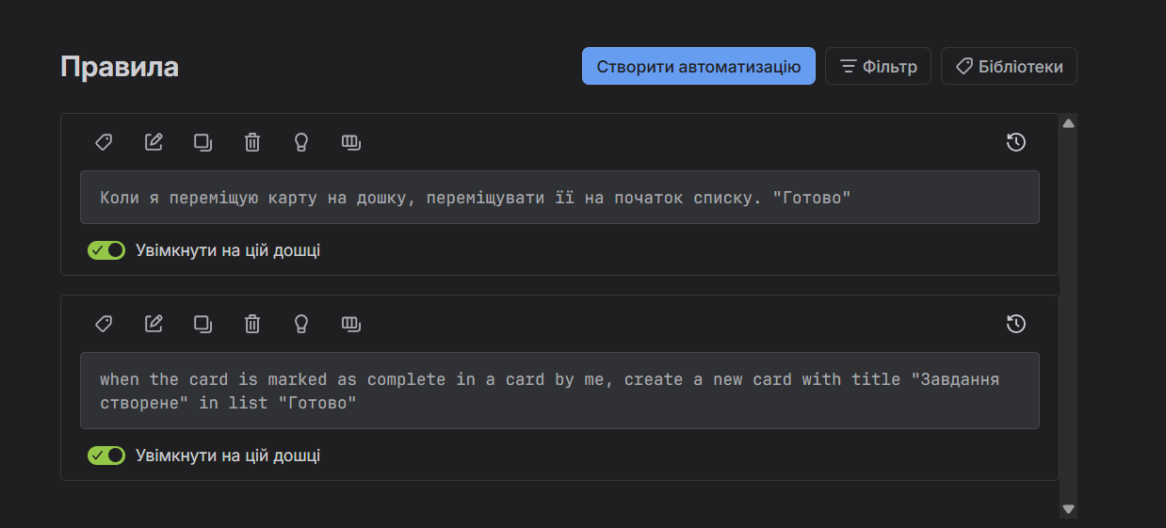
Створила автоматизацію
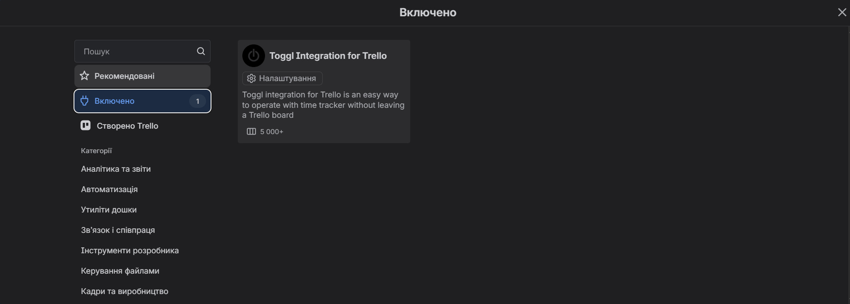
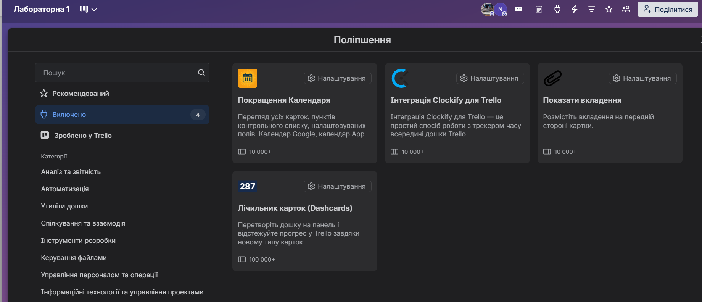
Ввімкнули поліпшення
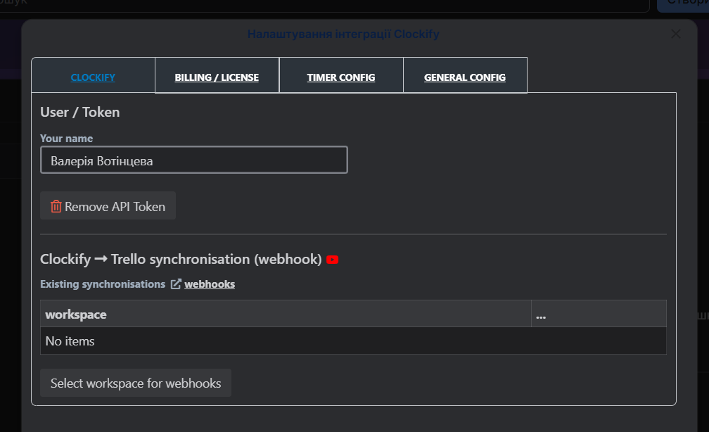
Налаштування API-токена інтеграції Toggl
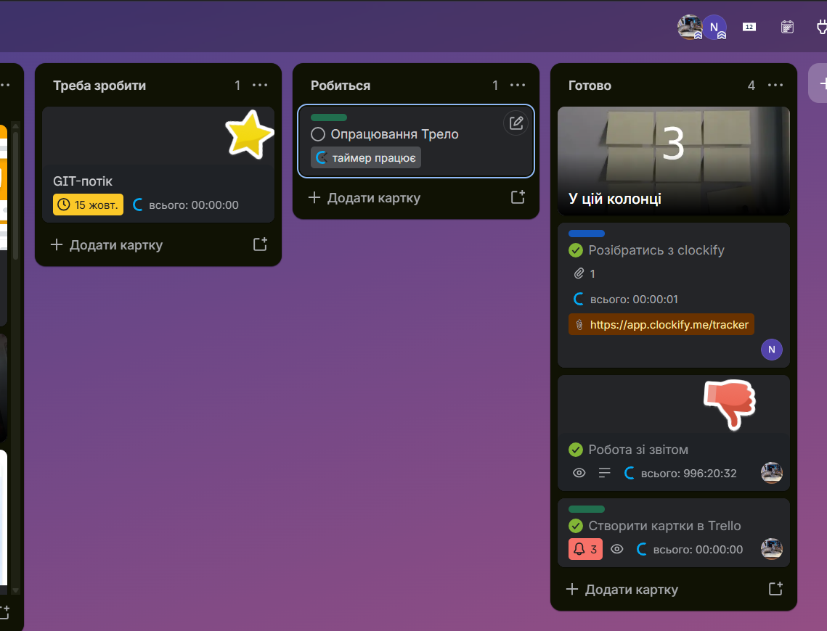
Смайлики
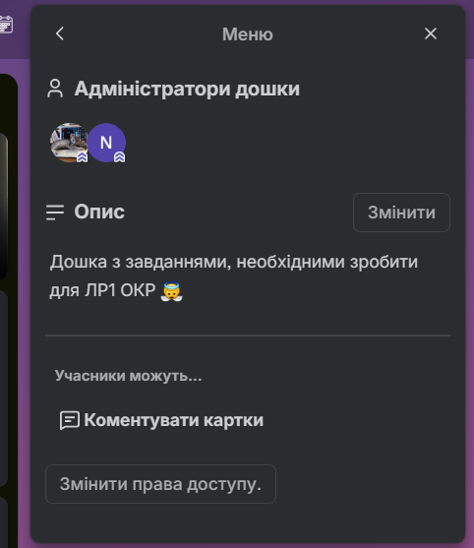
Опис для дошки користувачам

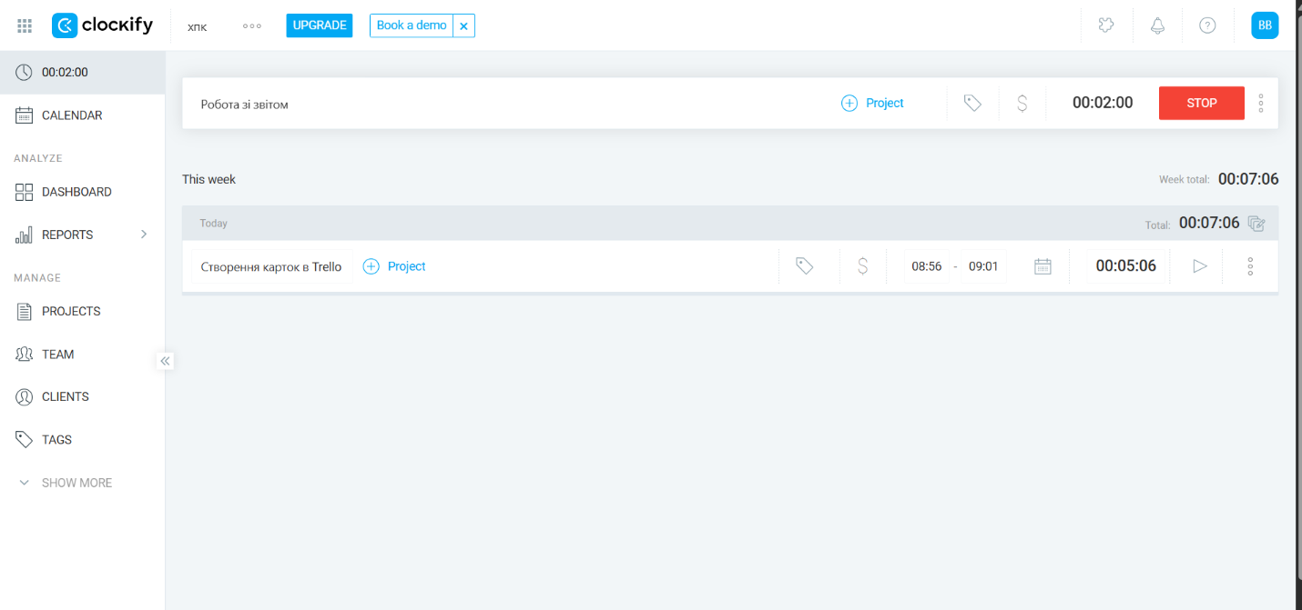
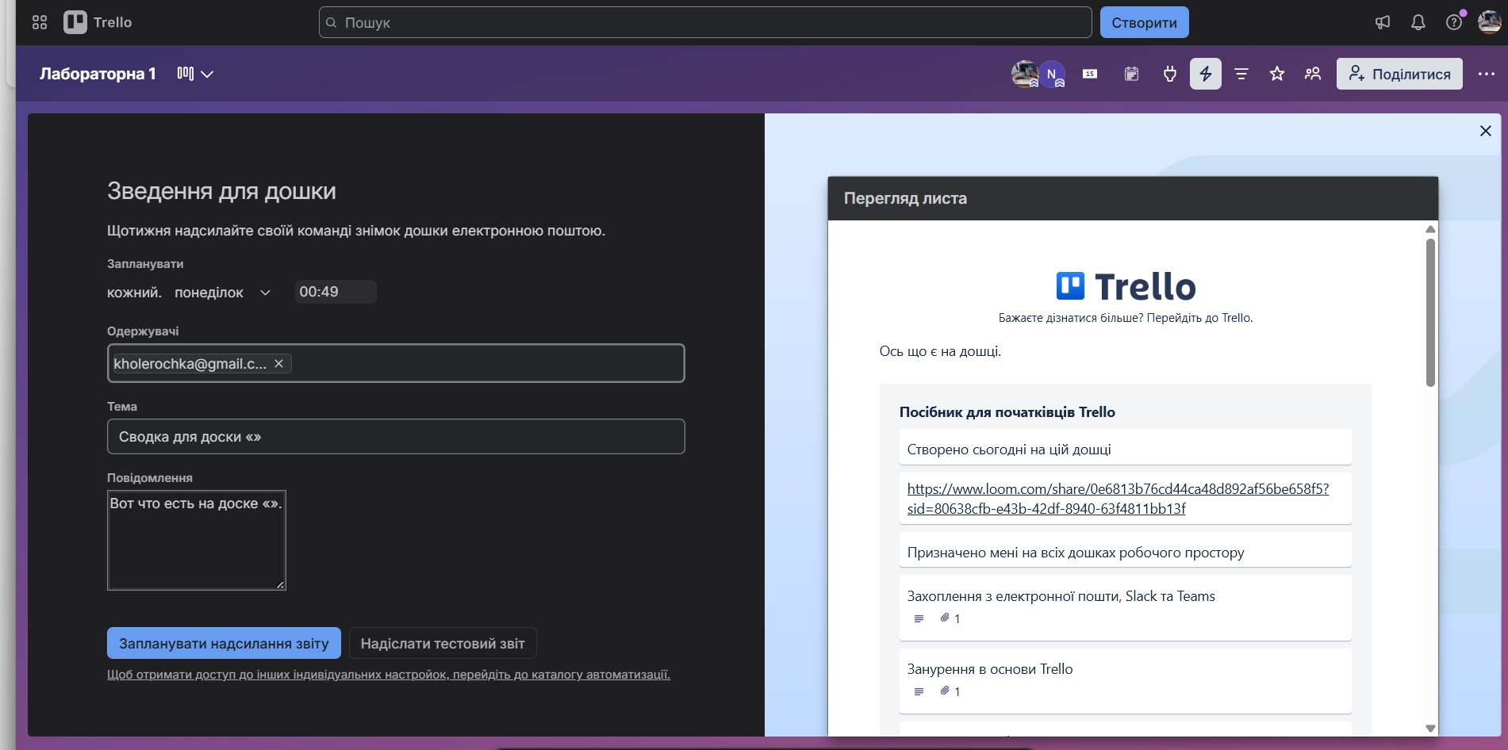
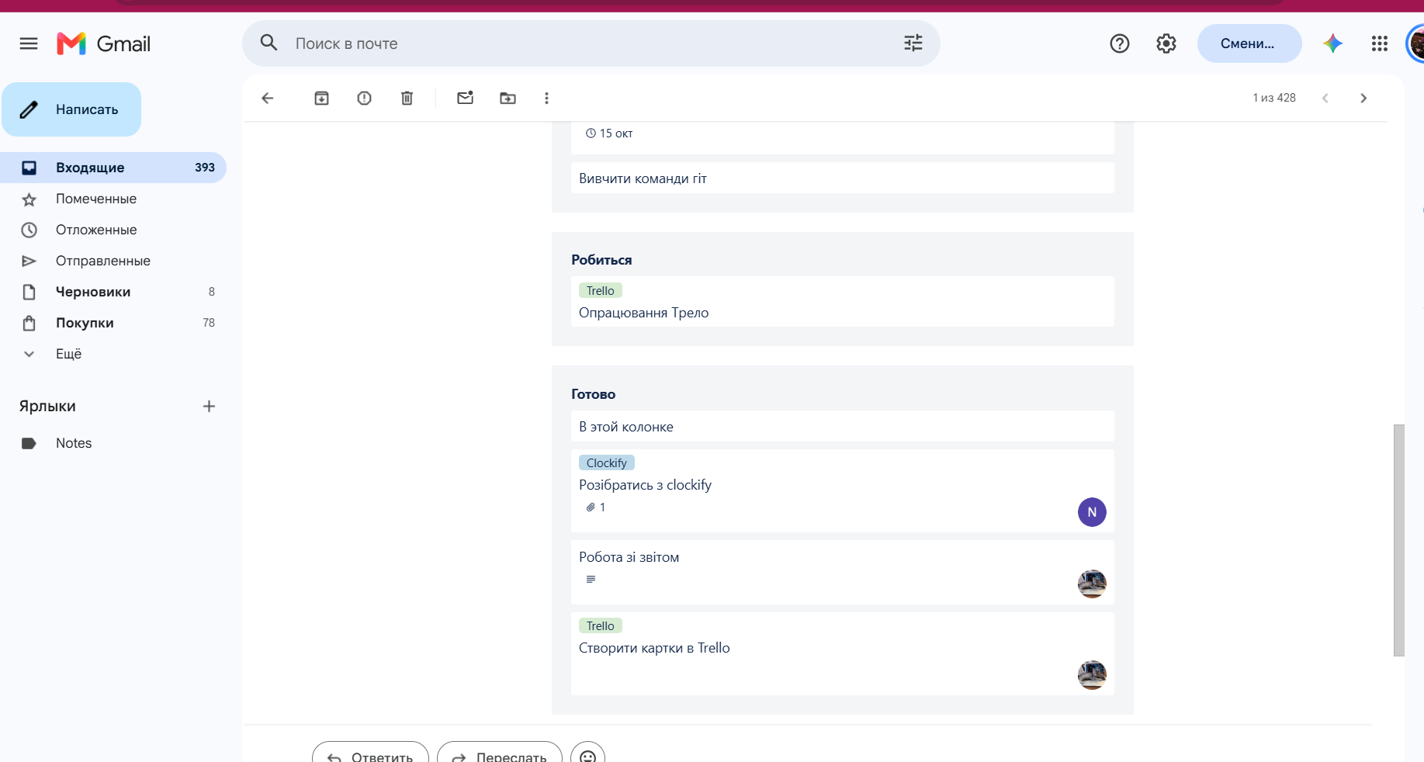
Відправлення листа зі звітом про зроблені завдання
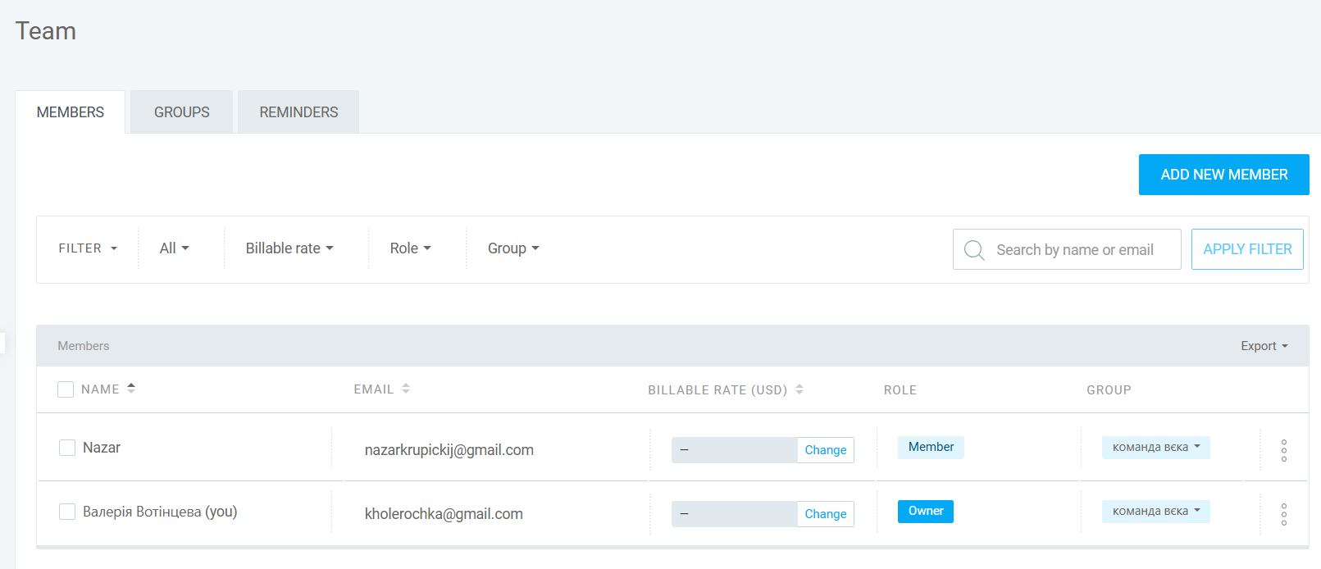
Зареєструвалась в Clockify. Створила 1 таймер.
Створили команду.
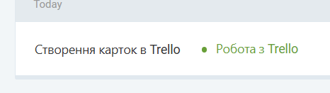
Додала свій таймер до проекту
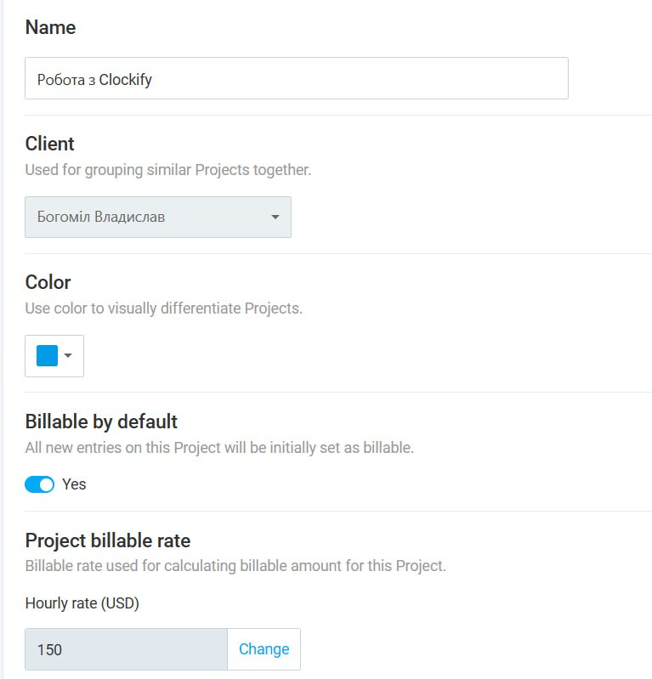
Додано клієнта
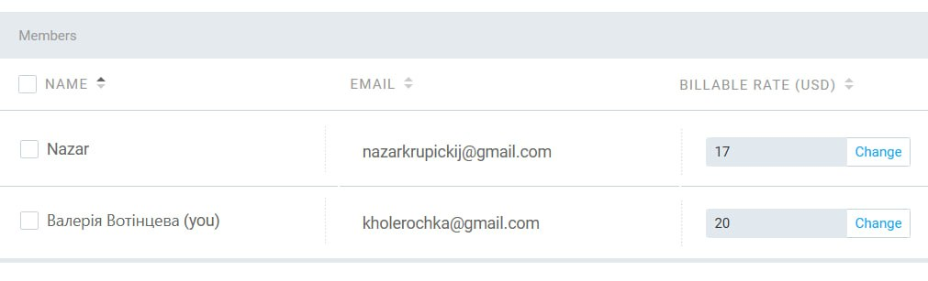
Виставлено особисту ставку
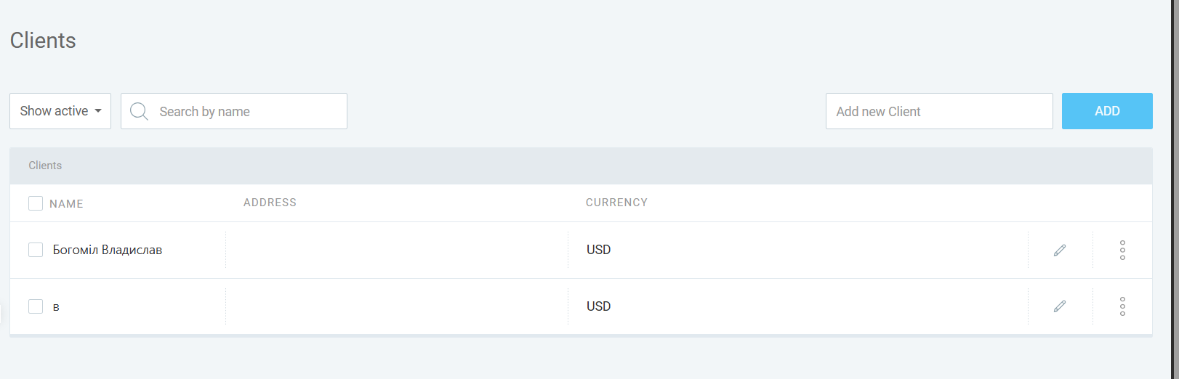
Додала клієнта
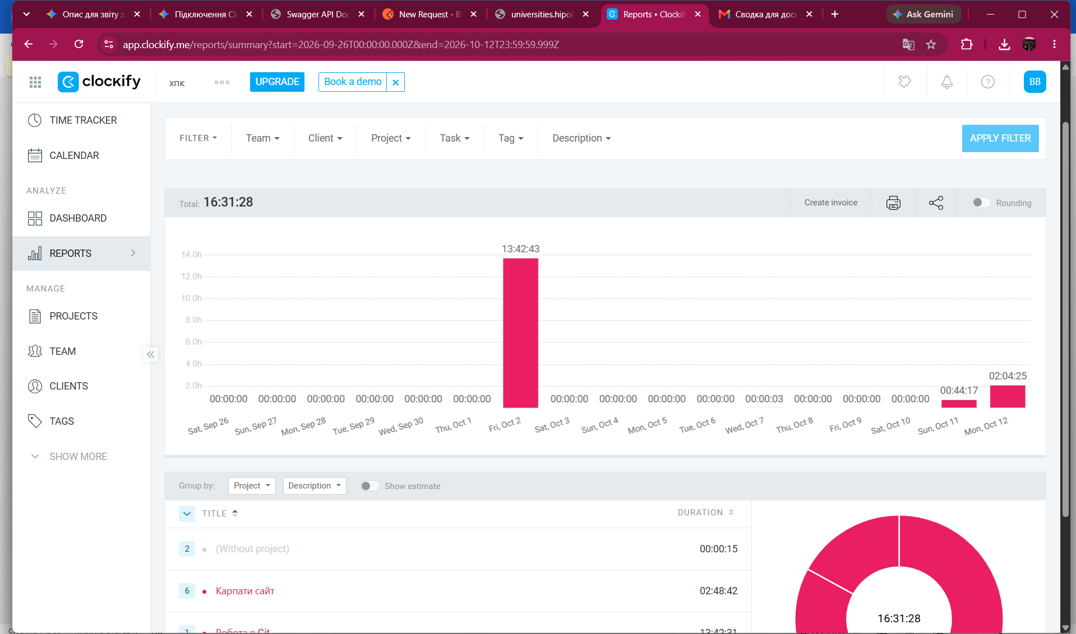
Звіт по роботі
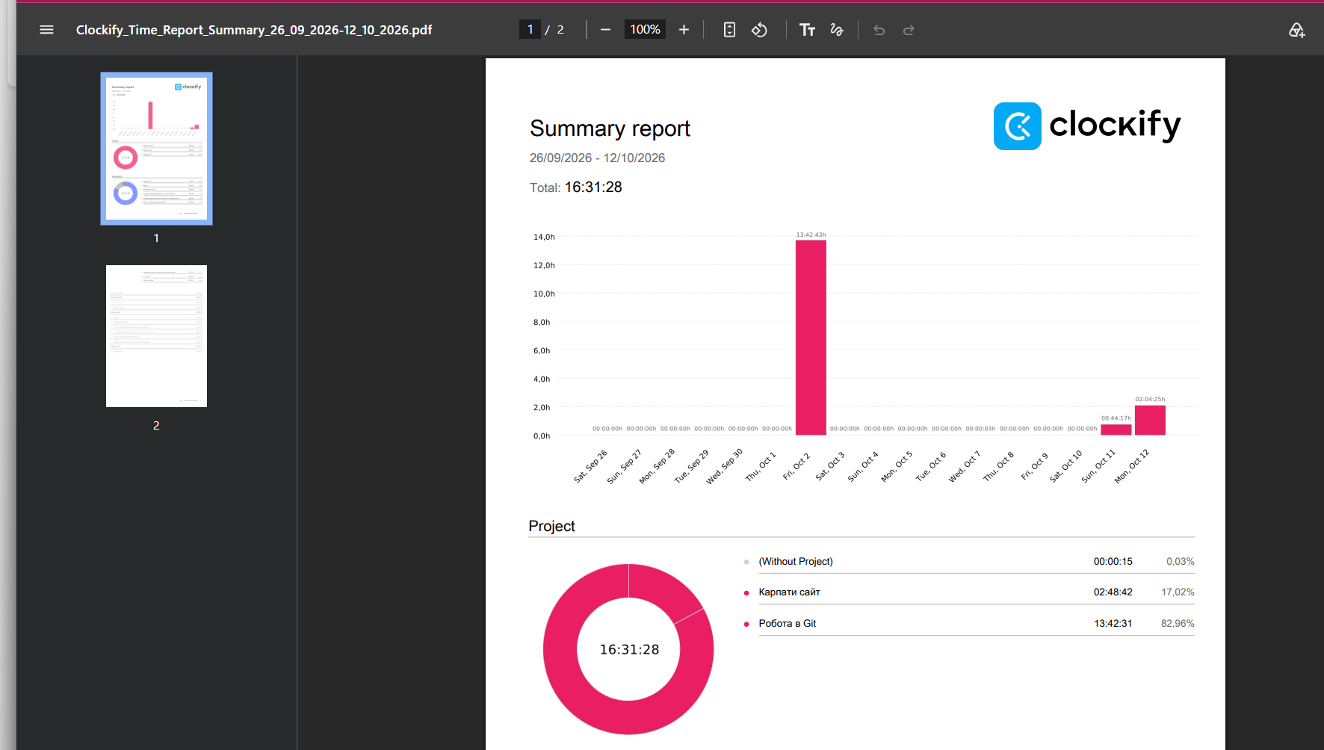
Експорт в пдф

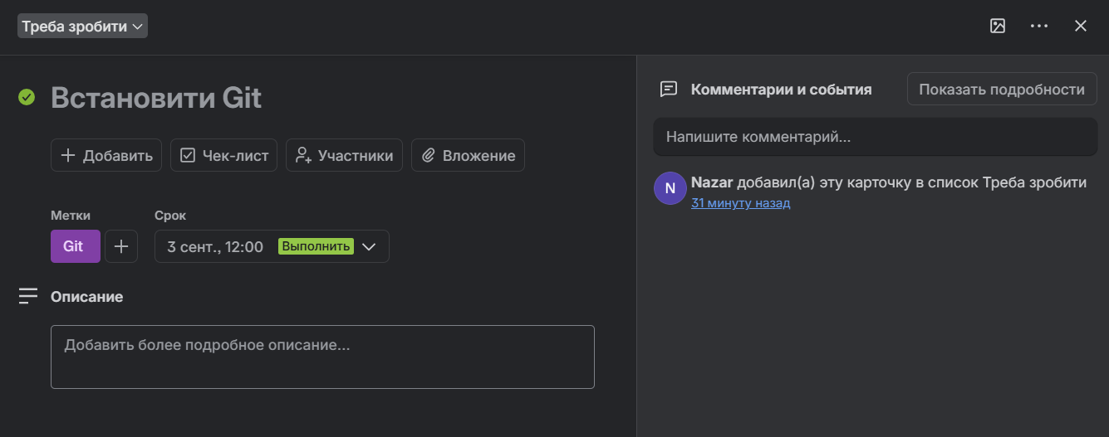
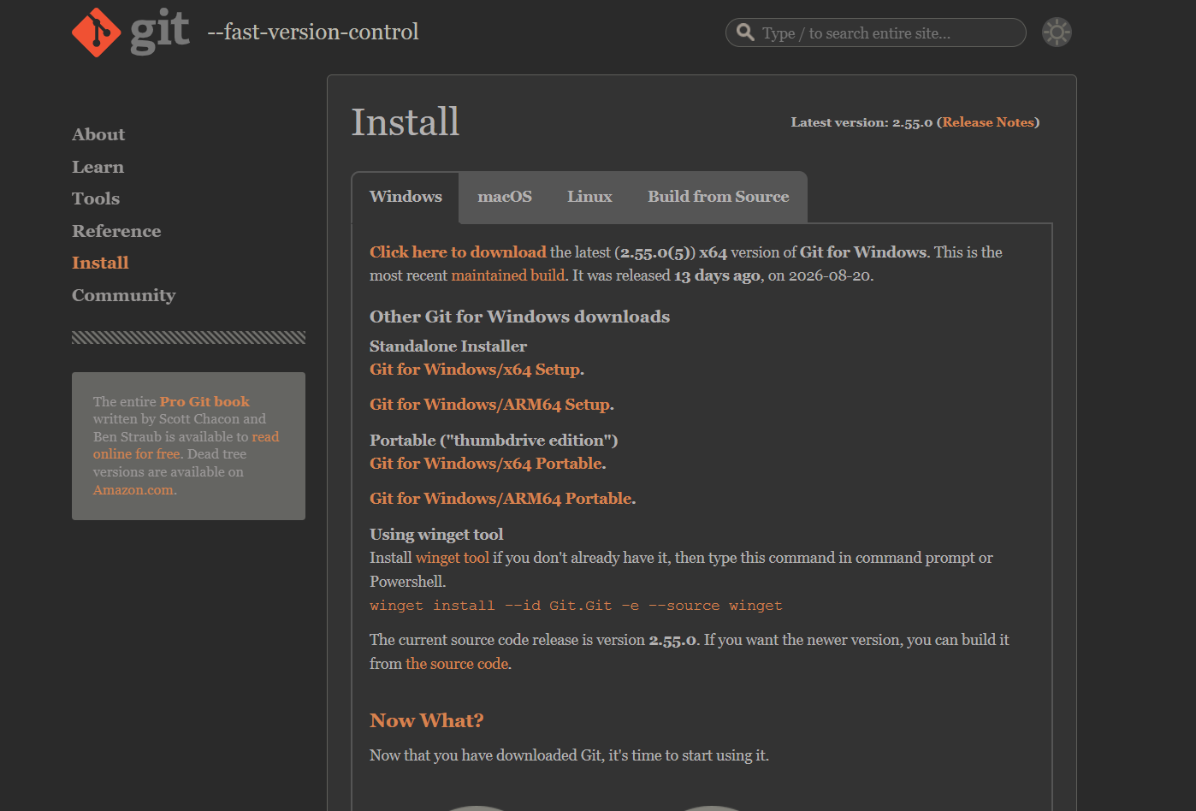
Скачую Git
Відмітила виконання

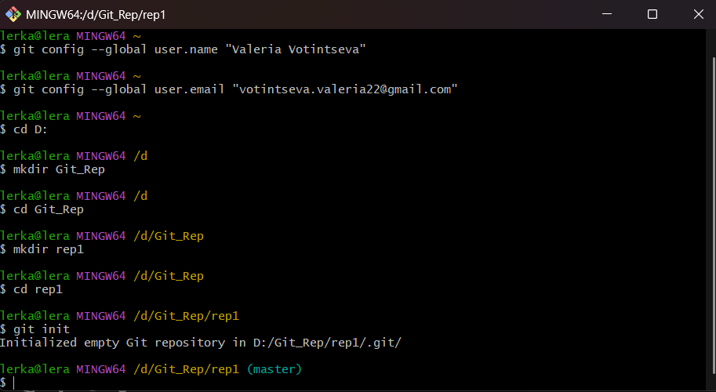
Далі створюємо папку на диску, де буде зберігатись майбутній проект, наприклад
rep1, та ініціалізували її як Git проект.

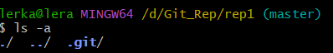
Далі виконаємо локальну конфігурацію. Для цього перейдемо у папку, де буде
створено локальний проект, у нашому випадку та ж папка.
$ cd rep1
Переглянемо її вміст
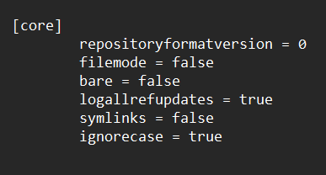
Переглянемо файл config

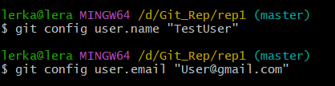
Локальна конфігурація виконується схоже до глобальної.
Таким чином поточний проект буде виконаний із локальними налаштуваннями, але
усі решта проектів, які будуть створені без задання локальних конфігурацій матимуть
глобальні.
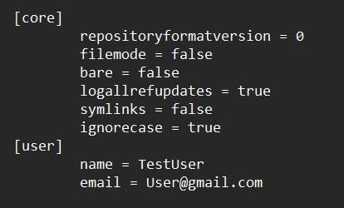
Після цього можна переглянути змінений файл config
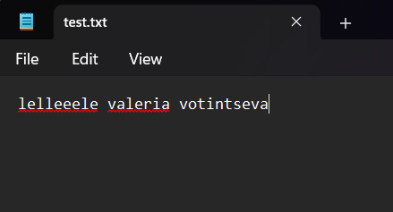
Створила текстовий документ test.txt і заповнила його
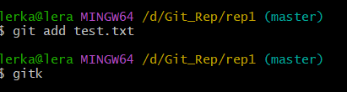
Спочатку виконаємо git add додавши цей файл на коміт кадидат.
Скористаємось ui редактором gitk,щоб бачити усі наші коміти.
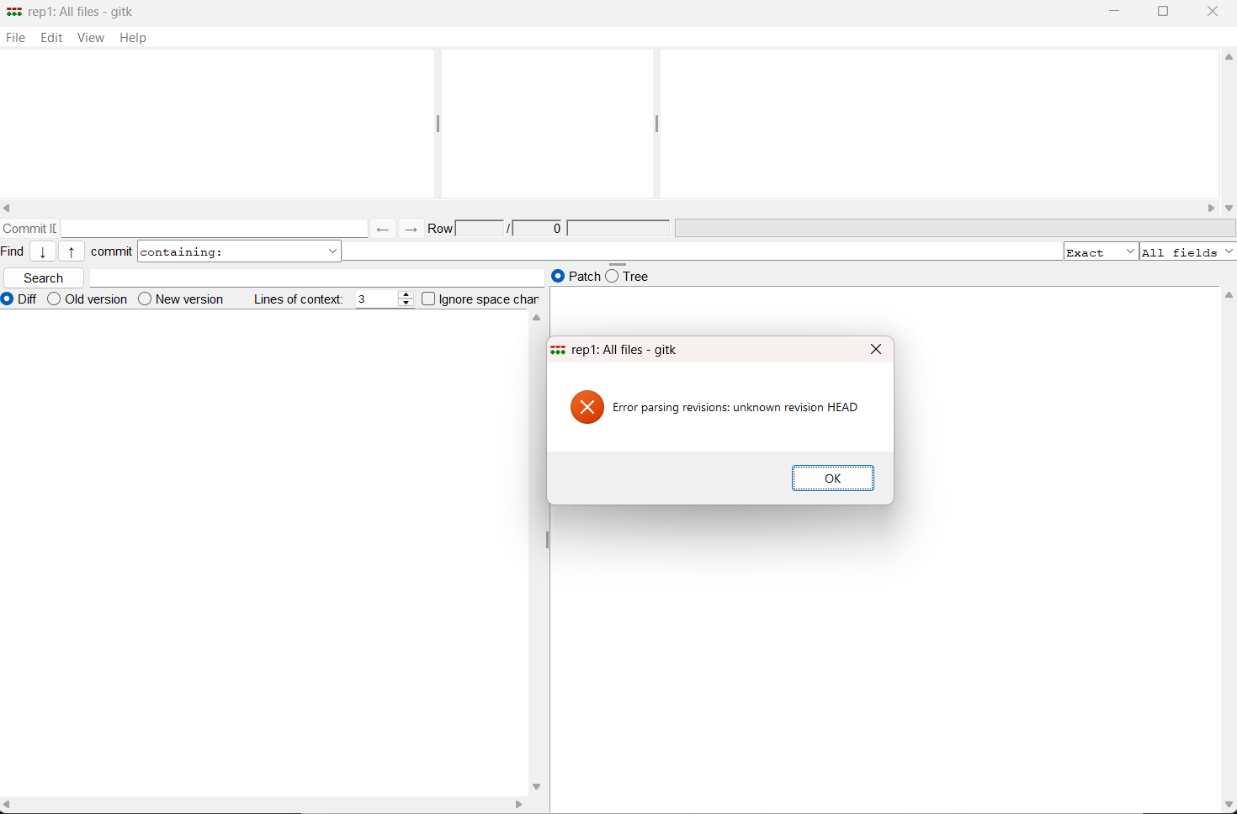
Комітів поки немає, через це помилка.
Перший коміт (git commit).
Створимо будь-який файл у папці проекту, наприклад, test.txt

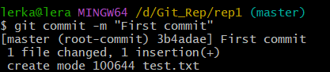
Прапорець –m додає коментар до каміта.
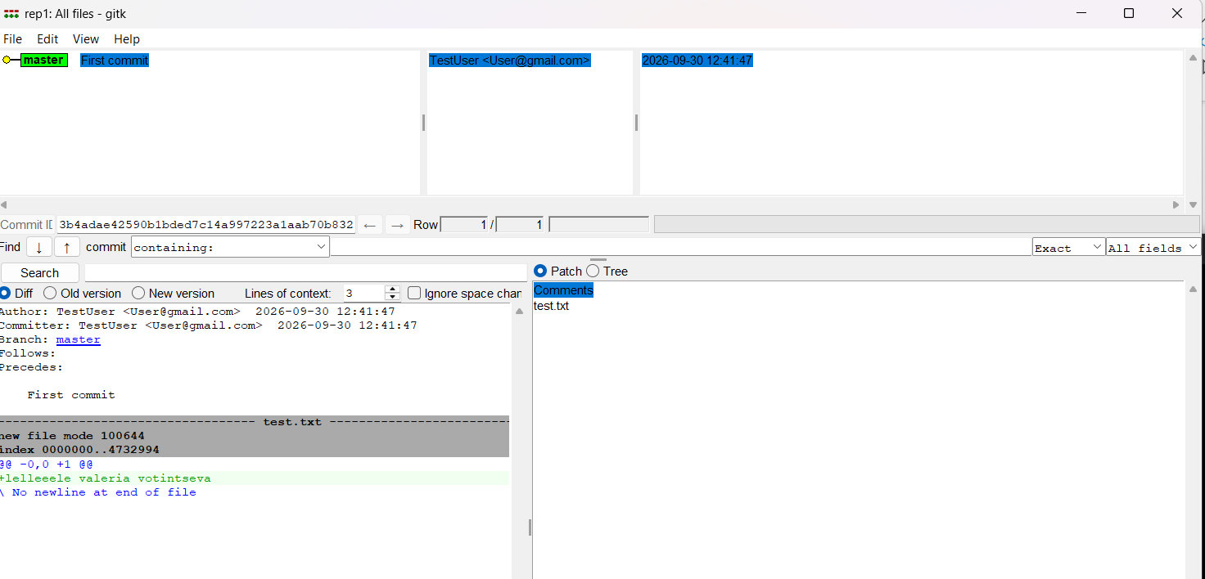
В gitk побачимо наступні зміни
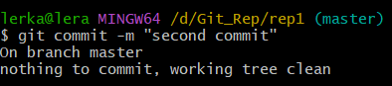
Внесемо зміни у файл test.txt. та закомітимо його. Але без команди add комміт не
виконається, оскільки зміни не були додані у коміт кандидат.
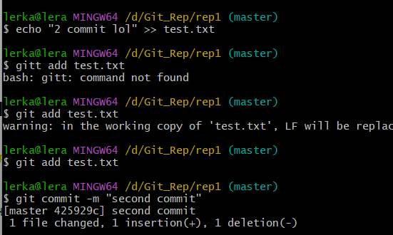
Додала правильно
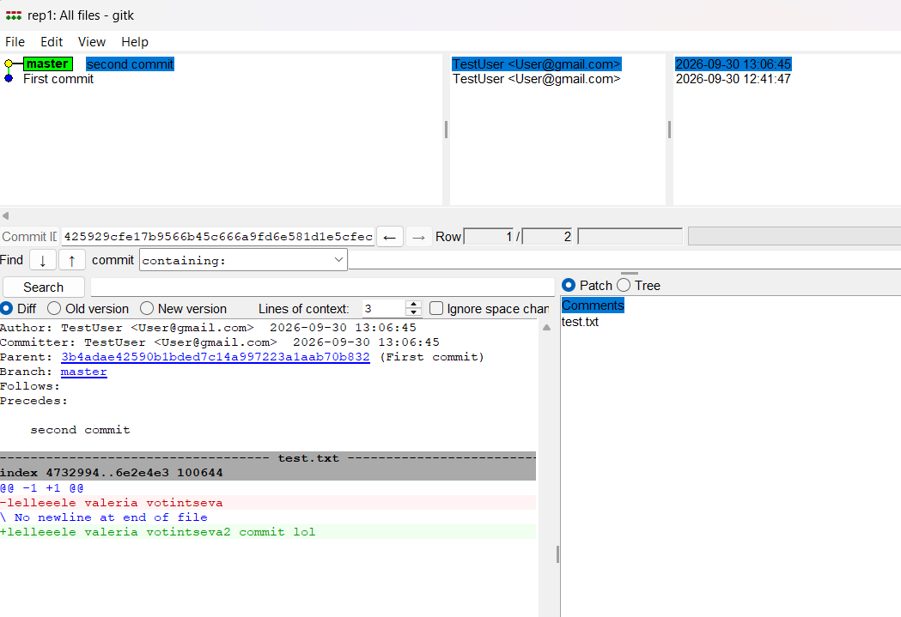
Додався 2 коміт
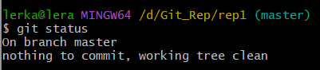
3. Перевірка стану (git status). Як бачимо виводиться поточний стан репозиторія, зокрема виводиться, що ми
знаходимося на гілці master, комітів немає і робоче дерево порожнє.
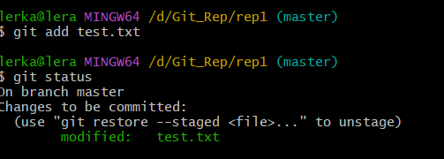
Додамо зміни у коміт кандидат.
Modified: test.txt – додано
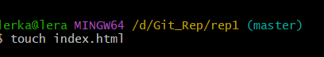
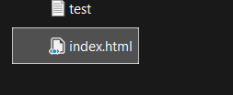
Створилa хтмл файл
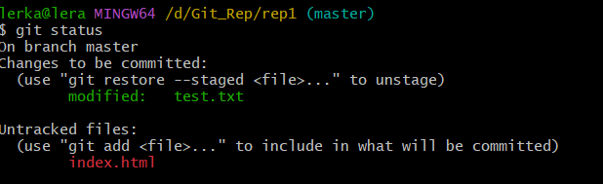
Git status
Як бачимо git повідомляє, що зявився невідстежуваний (неіндексований) файл і git
не знає, що з ним робити і рекомендує use &quot;git add&quot; to track
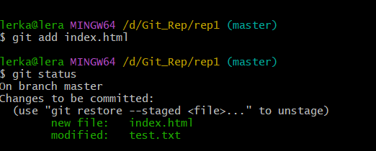
Власне команда git add і додає файл у відстежувані або, іншими словами, додаємо цей
файл на індексацію gitу.
Виконала це і перевірила статус.
Як видно гіт повідомляє, що зміни (доданий файл) були проіндексовані (відстежені),
і що гід може слідкувати за його станом. Можна закомітити його.
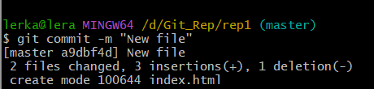
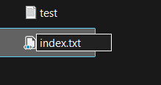
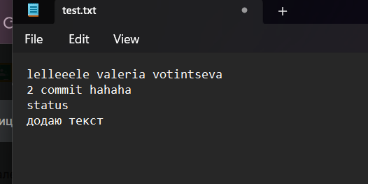
Закомітила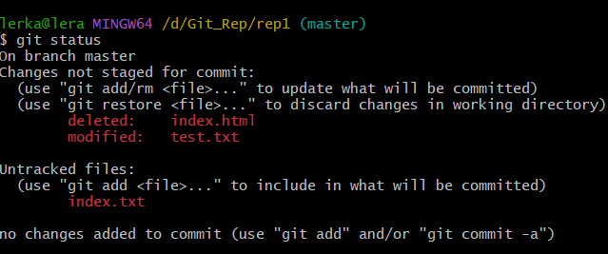
Додала новий рядок у файл test.txt, а файл index.html перейменувала на index.txt і
перевірила статус.
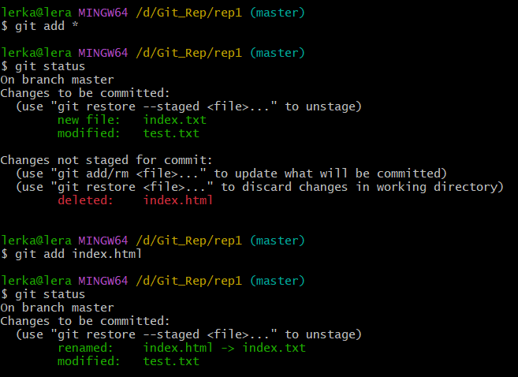
Як бачимо гіт перейменування не розуміє, видаляє і створює файл…
Використаємо add *
Щоб гіт зрозумів перейменування, і про індексував (відстежив) його слід додати
окремо: git add index.html
індексація – це додання змінених файлів на відстеження (індексацію) гіту і
перевірки, що з ними не так. Після успішної індексації ці файли стають коміт
кандидатами, їх далі слід закомітити.
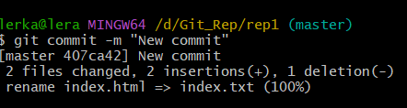
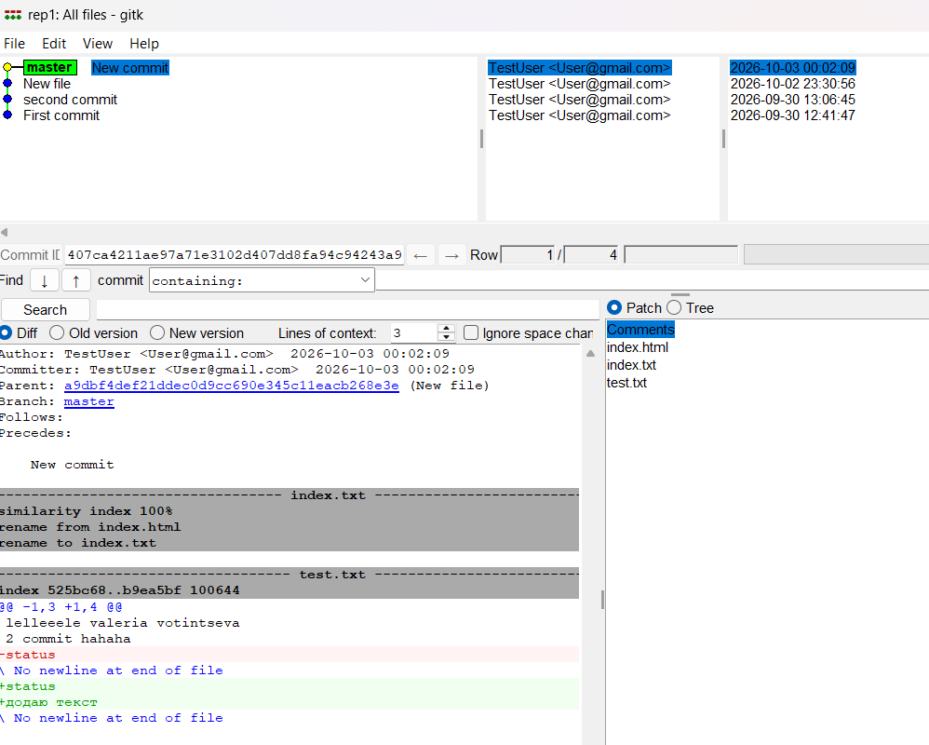
Як бачимо усі ці зміни індексуються гітом.
Усі ці команди поки працюють із локальним репозиторієм.

5. Історія комітів (git log).
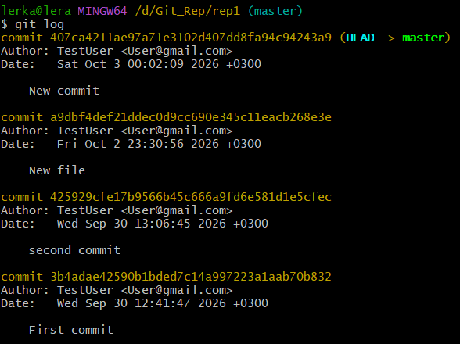
Виконала команду git log і отримала повну історію комітів, що складається з хеш-
коду коміта, автора, дати та коментаря до коміта.
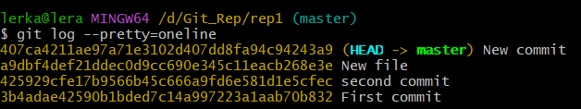
Git log –pretty=oneline
Як видно, змінюється форма виведення історії (кожен коміт і інформація про нього
виводиться в один рядок)
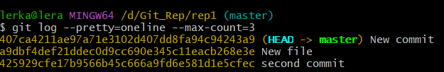
$ git log --pretty=oneline виводить обмежену кількість комітів. Якщо їх багато, то щоб вивести
усі використовують прапорець --all:
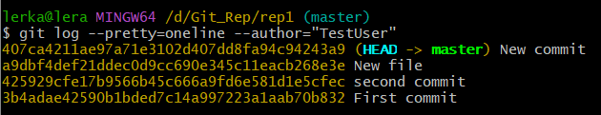
Виведення комітів відфільтрованих за автором
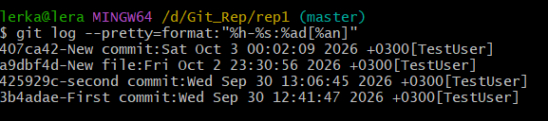
Можна задати власний формат виведення
%h – виводить скорочкеу версію хеш коду комітів;
- текстовий, що буде виводитись (вставляєм розділовий знак)
%s – виводить коментарії комітів
:%ad – виводить дату коли були виконані коміти
[%an] – виводить автора коміта
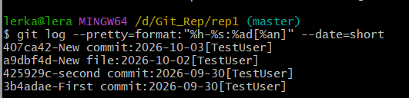
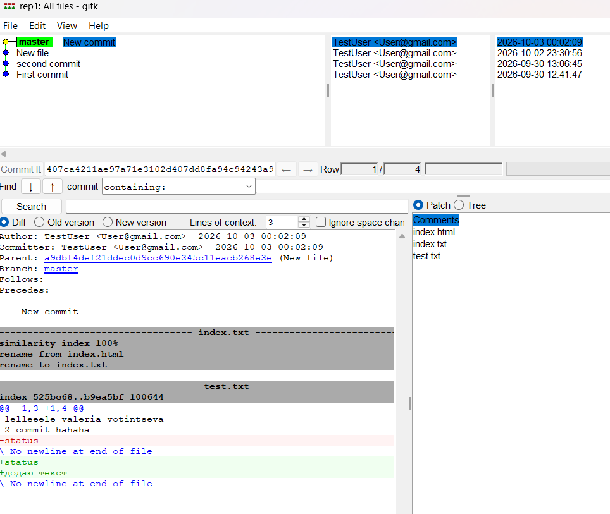
Змінимо формат виведення дати
6. Git checkout

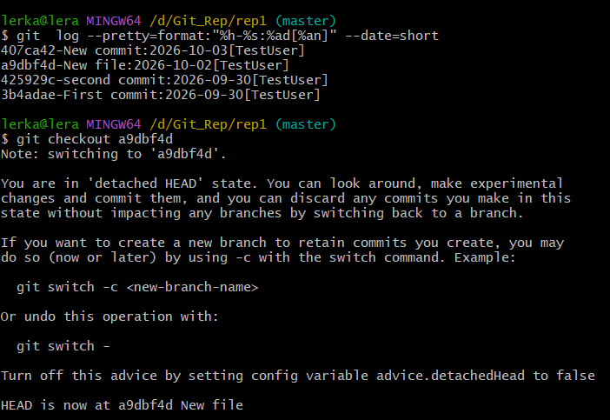
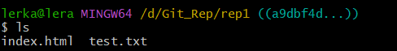
Перейдемо, наприклад, на коміт з коментарем New file.
Для цього використовуємо команду $ git checkout, а далі вказуємо хеш коміта, на
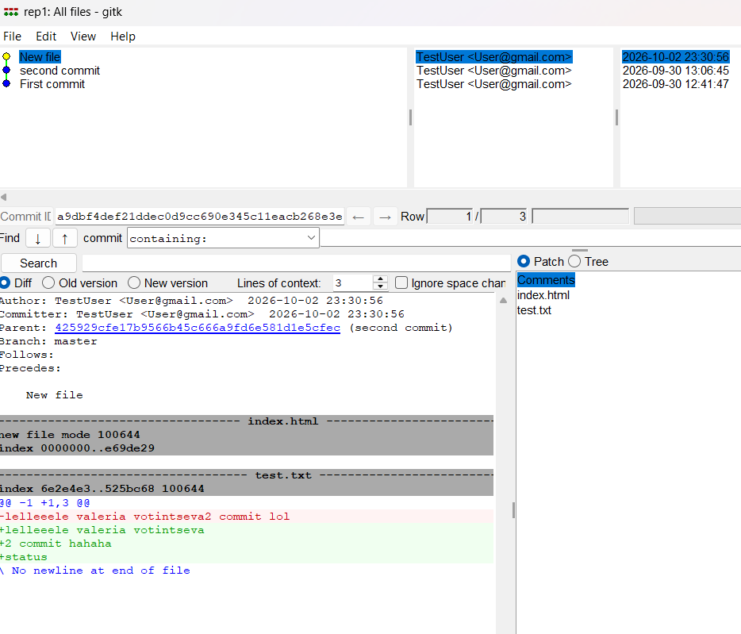
який треба перейти.
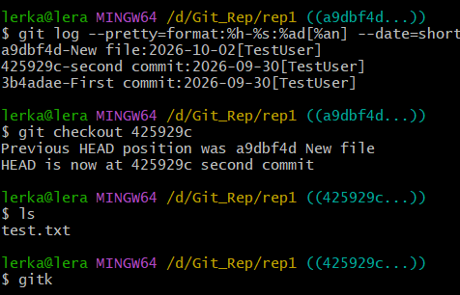

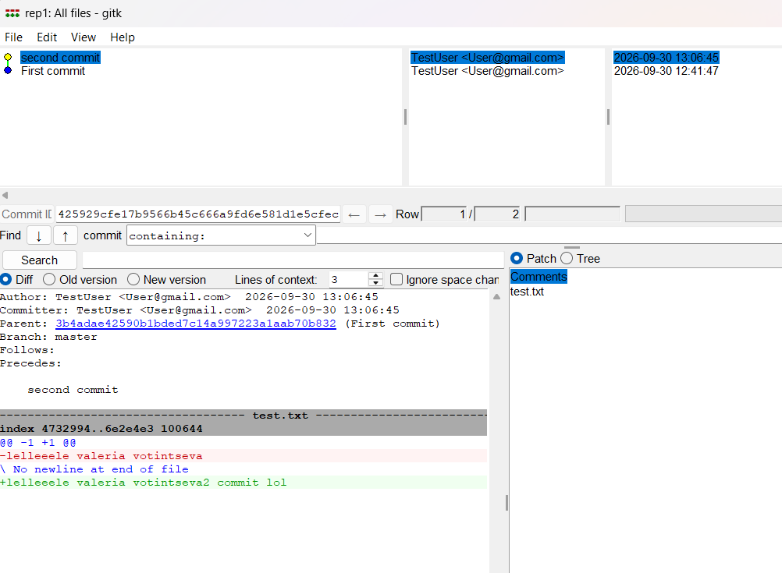
За допомогою такого алгоритму здійснюють перехід між комітами, здійснюючи
пошук хто й коли, щось «поламав» у програмі…
Якщо потрібно повернутись на останній виконаний коміт, можна просто перейти на
гілку master. Оскільки ми поки працюємо з однією гілкою, то ми фактично перейдемо
на останній коміт
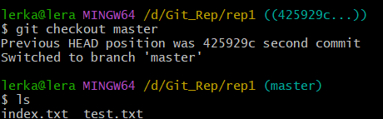
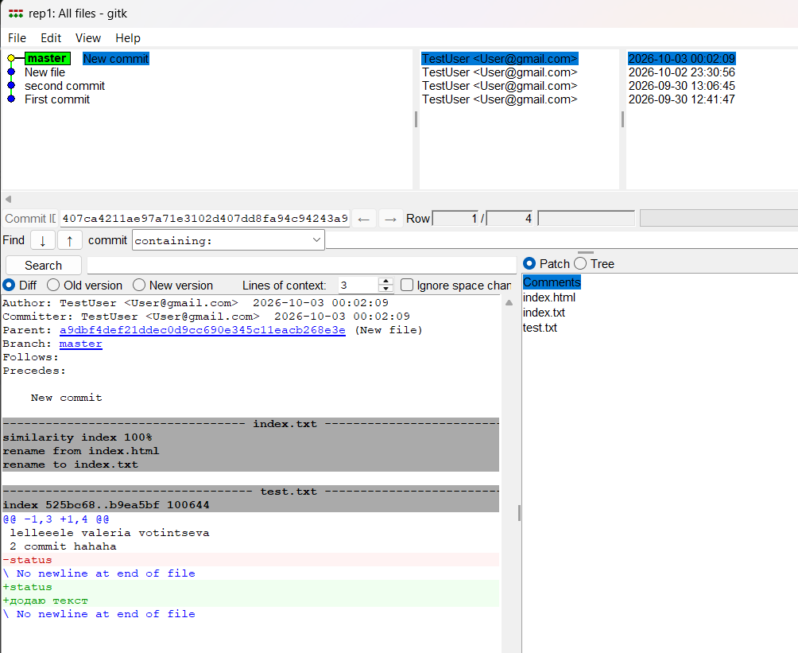
Бачимо знову є 2 файли. Усі коміти знову в репозиторії.

7. Відміна індексованих файлів (git reset).
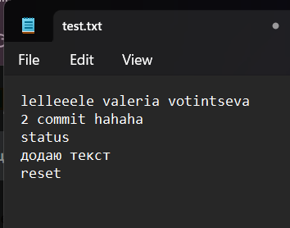
Змінюю текстовий файл
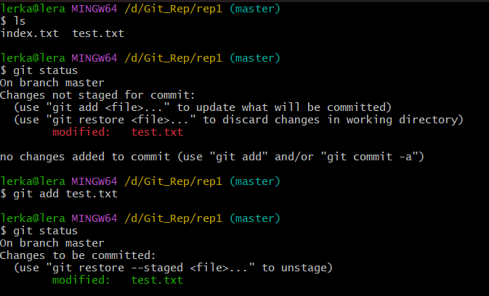
Як видно файл проіндексовано і гіт розуміє, які у файлі відбулись зміни.
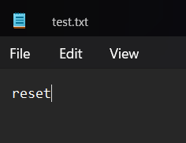
Змінимо інший файл проекту index.txt
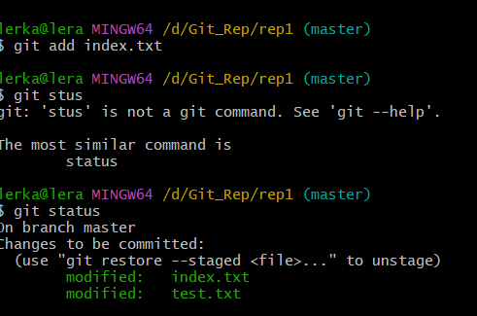
Як бачимо оба файли змінені та проіндексовані. Припустимо, що ми зрозуміли, що
зроблені зміни у файлі test.txt не потрібні і слід відкотити зміни, виконані у цьому
файлі. Для цього існує команда git reset. Ця команда дозволяє повернутись до деякого
потрібного стану гілки, коміта чи файлу.
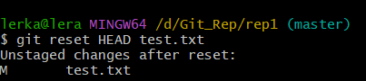
Таким чином ми повертаємось до останнього закоміченого стану (до останньої
версії) файлу test.txt.
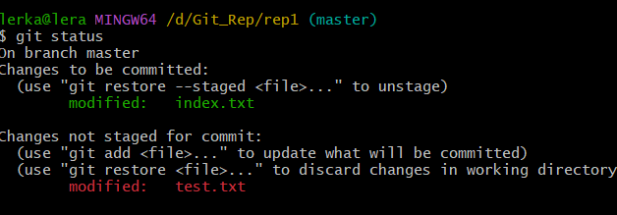
Видно, що файл test.txt змінений, але не проіндексований. Тобто ми відмінили
індексацію.
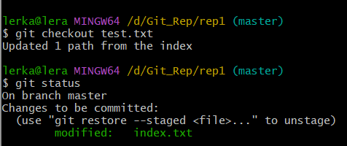
Щоб повністю видалити непотрібні зміни у файлі test.txt виконаємо git checkout
(перейдемо на останній закомічений стан файла test.txt).

8. Відміна коміта (git revert)

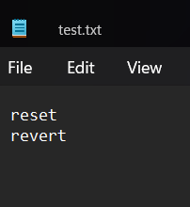
Спершу зробимо зміни у файлі index.txt, які будуть потенційним невірним комітом.
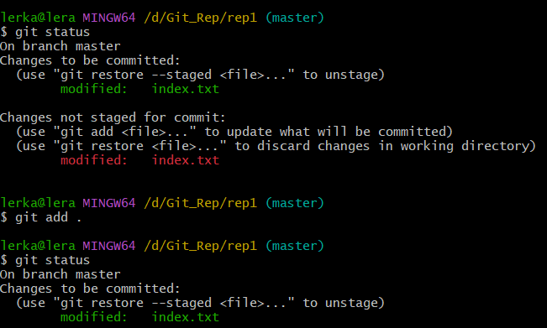
Додаємо і ще раз перевіряємо І комітимо

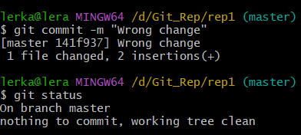
Перевіримо зміни git status
І у файлі подивимось чи є збережені зміни. Є.
Переглянемо усі коміти. Як бачимо потрібний «помилковий» коміт виконано.
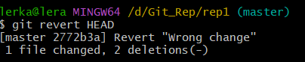

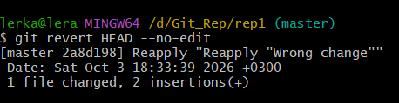
Фактично ця команда повертає стан репозиторія, гілки до останньої закоміченої
версії (HEAD), тобто на 1 крок назад. Якщо цю команду повторити знову, то ми
повернемось знову до помилкових змін назад (відмінимо відміну). Зазначимо, що ці
«відкати» будуть відображатись в історії, комітів.
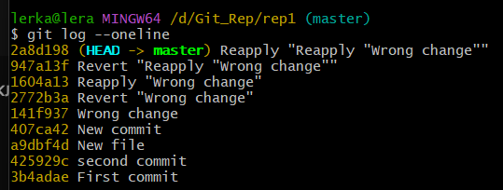
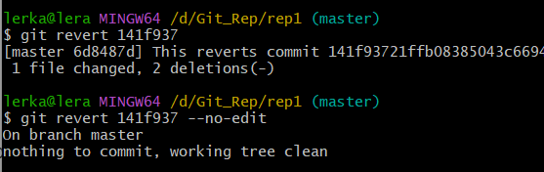
Можна відкотитись і до певного коміту вказавши його хеш
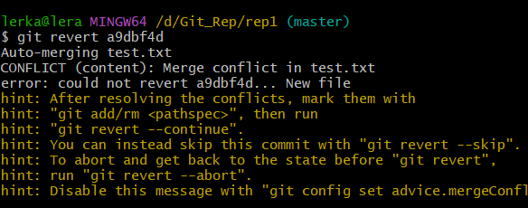
Але відкат може бути неможливий, оскільки спричинить конфлікт.

9. Вирішення простого конфлікту.

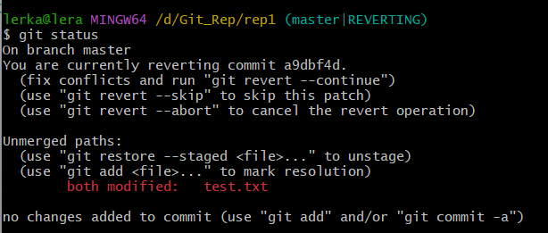

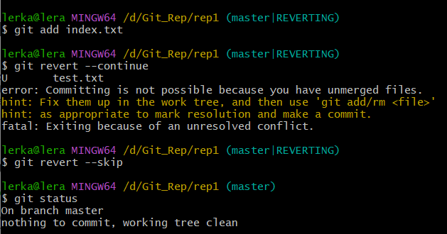
було спровоковано конфлікт під час відкату коміту (git revert), який успішно врегульовано шляхом скасування конфліктного патча командою git revert --skip із наступною перевіркою чистоти репозиторію через git status

10. Гілки та їх використання.
Гілки часто використовуються для розділення напрямків роботи розробників (dev,
test…), часто гілка (ча) створюється для окремого розробника.
Щоб переглянути існуючі на локальному репозиторії гілки використовують команду
git branch

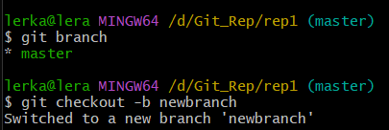
Щоб створити нову гілку використовують команду git checkout -b newbranch
Повідомлення нижче команди, вказує, що ми змінили активну гілку з master на
newbranch.
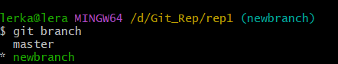
бачимо, що в локальному репозиторії є вже дві гілки, а зірочка вказує, що активною
є нова створена гілка newbranch.

master – головна гілка, з якої викачуються готові
версії (релізи) продукту, гілка dev – гілка, де ведеться активна розробка
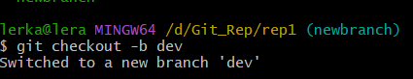

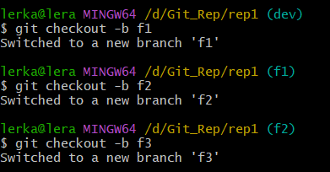
А є ще слідуючі гілки. Наприклад з гілки dev створимо ще гілки для певних фіч,
вдосконалень.
Як бачимо кожна нова гілка створювалась ступінчасто від попередньої: від dev – f1,
від f1 – f2, від f2 – f3.
Створення нової гілки означається копіювання стану попередньої гілки, наприклад,
master, у нову гілку, наприклад, dev. І усі наступні коміти вже будуть виконані на гілці
dev, а на гілці master їх не буде.
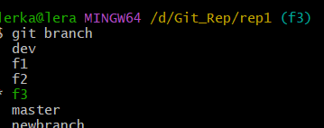
Переглянемо, які гілки ми створили
Як бачимо, створили ті гілки, які й планували, активна ж зараз є гілка f3.

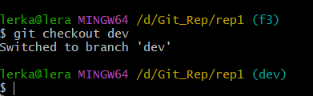
Щоб переключитись на іншу гілку використовують команду

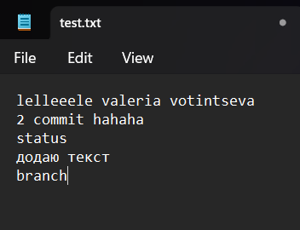
Давайте сробимо певні зміни у файлах проекту
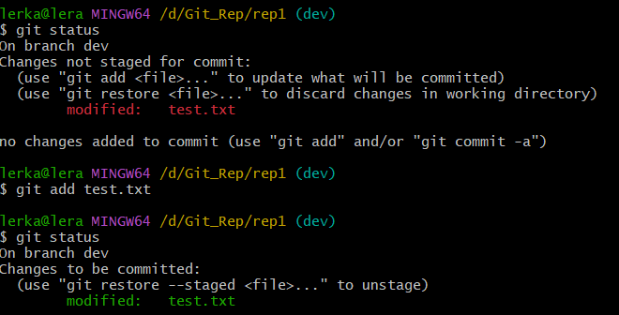
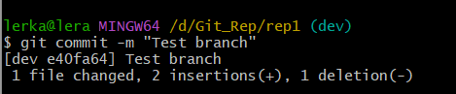
Бачимо, що зміни є, причому на гілці dev.
Додаємо їх та комітимо.

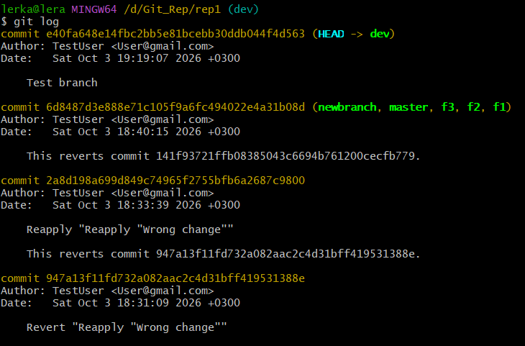
Подивимось історію
Як бачимо у найпершому, вищому записі є наш коміт Test branch
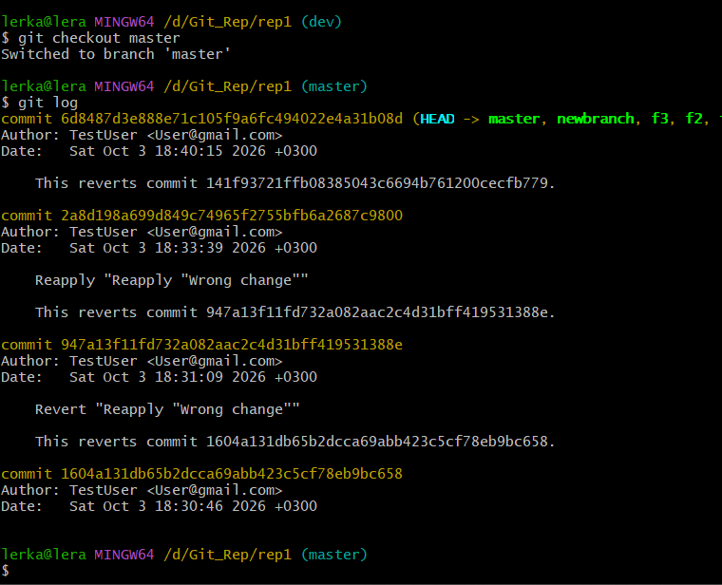
Тепер перейдемо у гілку master та подивимось історію тут.
Як бачимо на цій гілці коміту Test branch немає. Щоб він там зявився потрібно
виконати злиття.

11. Злиття гілок, вирішення конфліктів злиття гілок.
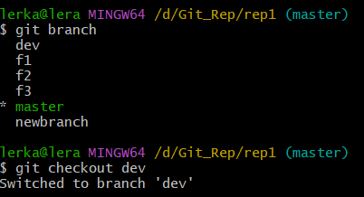
Переглянемо гілки репозиторію, та переключимось на гілку dev.

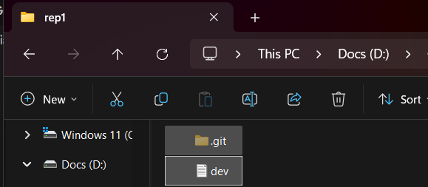
Створимо у цій гілці новий файл dev.txt
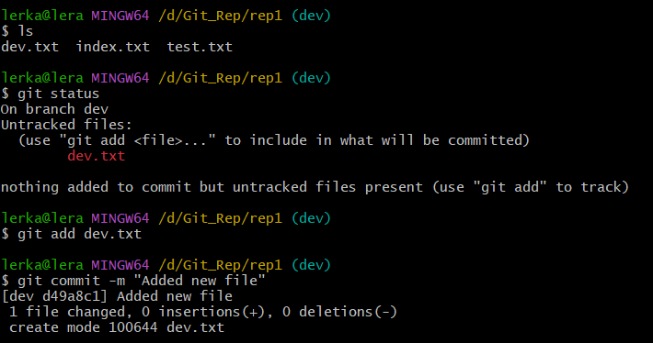
Додамо та закомітимо його.
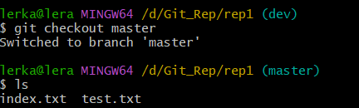
На гілці master цього файлу нема…
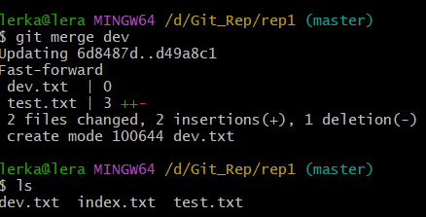
Зіллємо гілку dev із щойно доданим на неї файлом на гілку master. Для цього ми
перейшли на гілку, на яку слід виконати злиття, та використати команду git merge і
вказати гілку, з якої слід злити.

Змоделюємо конфлікт злиття. Для цього внесемо деякі різні зміни у файл dev.txt, що
знаходяться на різних гілках.
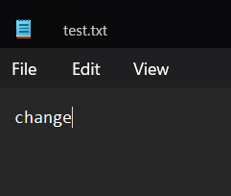

Спочатку змінимо цей файл на гілці master
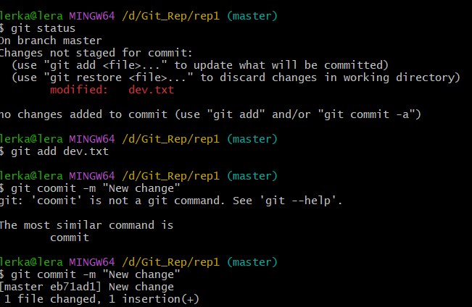

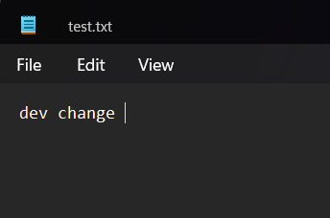
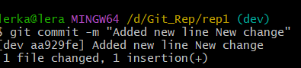
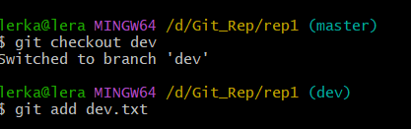
Далі перейдемо на гілку dev і змінимо його, але вже по іншому на цій гілці.
Додамо нові зміни у файл, проіндексуємо та закомітимо їх.

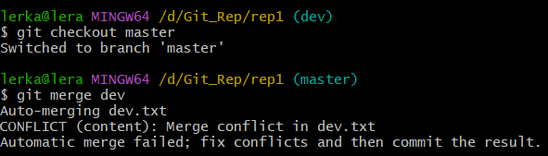
Як і слід було очікувати виник конфлікт, оскільки на різних гілках, що зливаються
файли з однаковою назвою мають різний зміст.
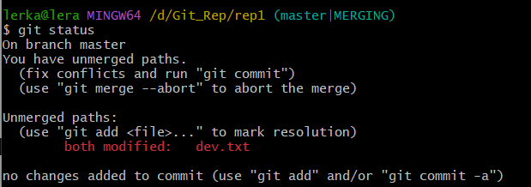

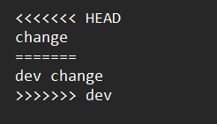
Відкриємо файл. І відредагуємо його, як слід. Наприклад, так.
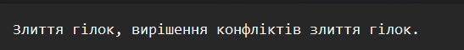
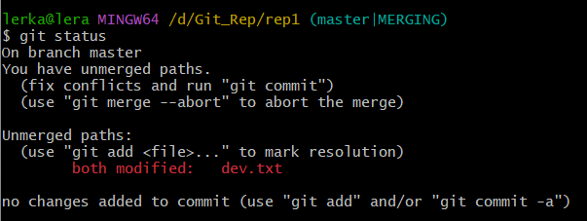
Як бачимо, гіт пропонує або відмінити злиття, або додати та закомітити внесені зміни.
Додамо та закомітимо внесені зміни

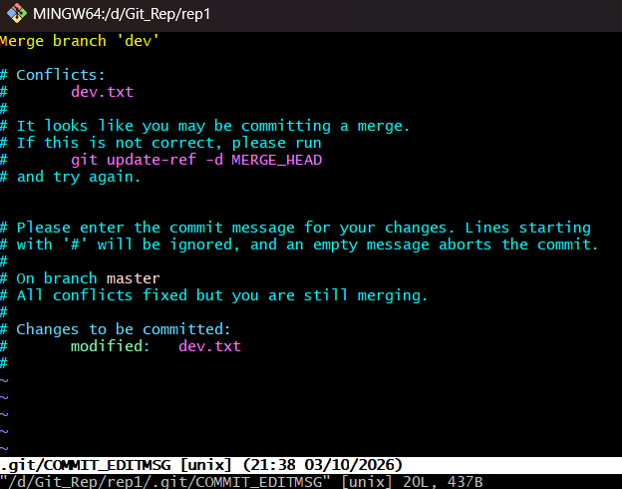
Щоб їх використати та зберегти, слід натиснути shift+: та написати wq (записати, або
зберегти зміни та вийти).

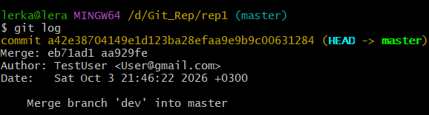
Як бачимо, верхній коміт – коміт з виправленням конфлікту злиття і повідомленням
гіта про це.

12. Rebase vs. Merge – Що таке git rebase?

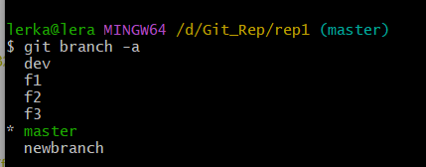
переглянемо наявні гілки у нашому репозиторії.

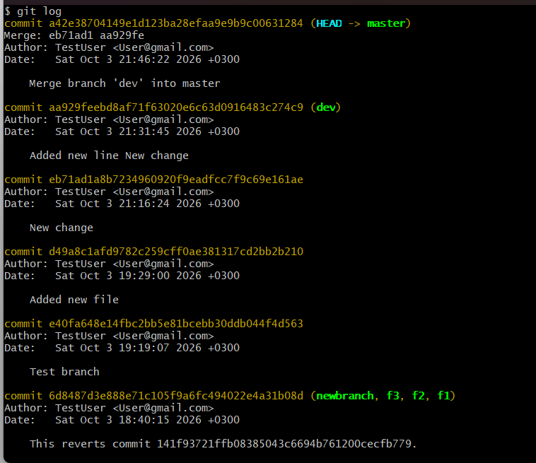
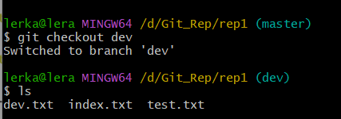
Для цього переглянемо, які є файли на
гілці dev, та змінимо файл test.txt, дописавши деякі зміни…
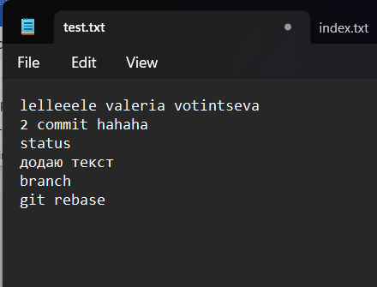
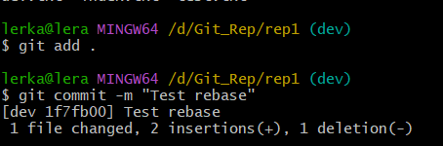
Додаємо файл та комітимо
Тепер гілка dev відрізняється від гілки master.
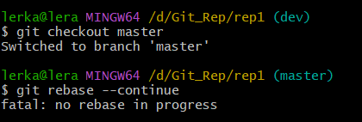
Повертаємося на гілку master та виконаємо команду git rebase.
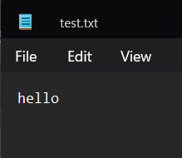
відредагуємо файл, наприклад, index.txt
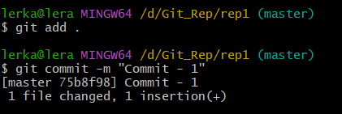
Збережемо зміни та вийдемо з файлу. Додаємо та комітимо його.

13. Віддалений репозиторій і git clone.
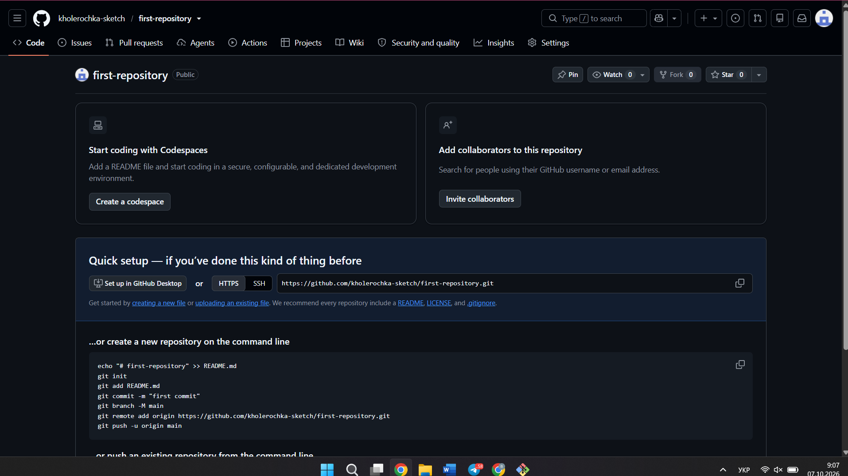
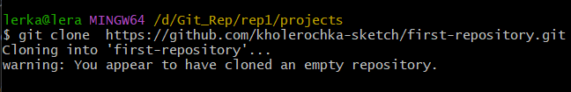
Клонувала репозиторій в папку
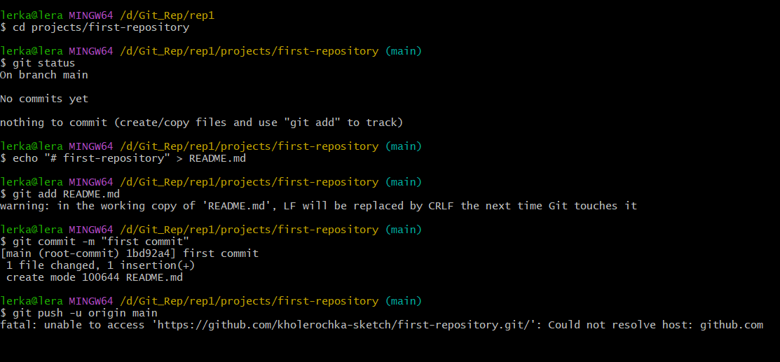
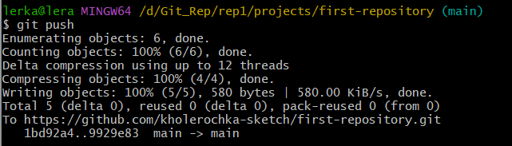
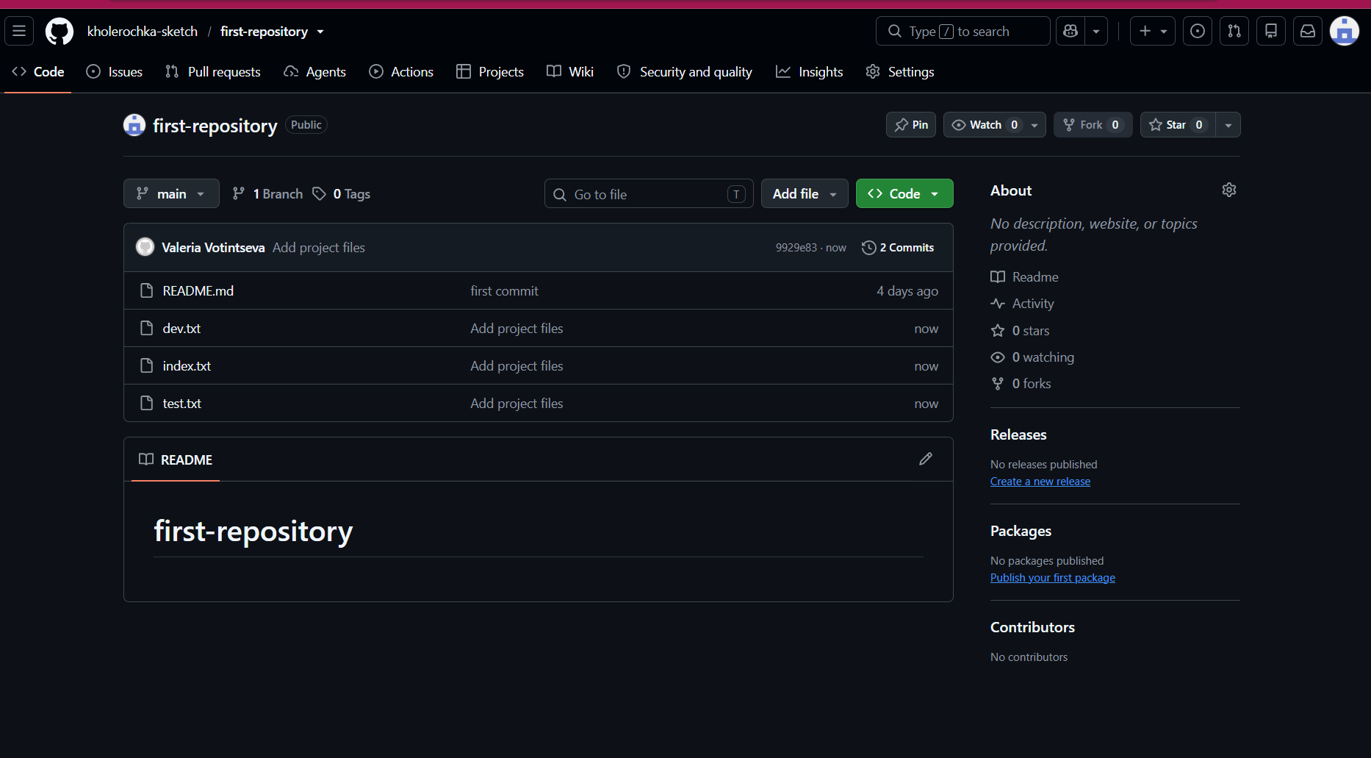
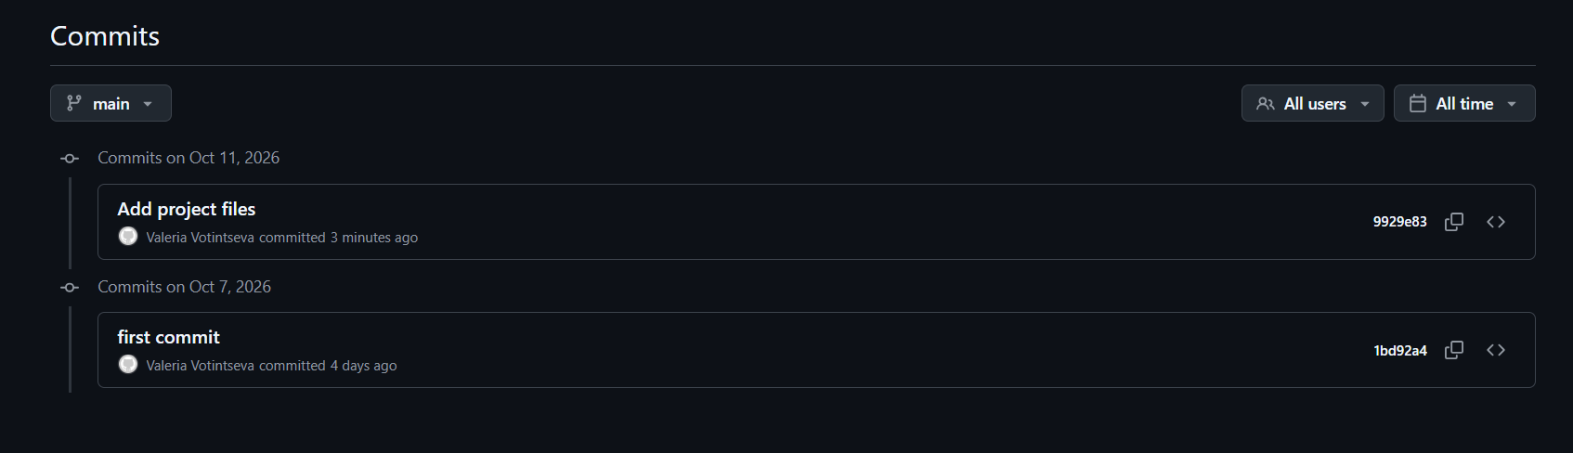
- cd projects/first-repository — перехід у папку склонованого віддаленого репозиторію.
- git status — перевірка стану робочого каталогу та поточного зв'язку з гілкою (main).
- echo "# first-repository" > README.md — створення текстового файлу README.md із заголовком проекту.
- git add README.md — індексація (додавання) файлу README.md до відстежуваних файлів Git для майбутнього коміту.
- git commit -m "first commit" — фіксація (коміт) збережених змін у локальній історії з коментарем "first commit".
- git push -u origin main — завантаження локального коміту на віддалений сервер GitHub у гілку main та встановлення зв'язку між локальною та віддаленою гілками.

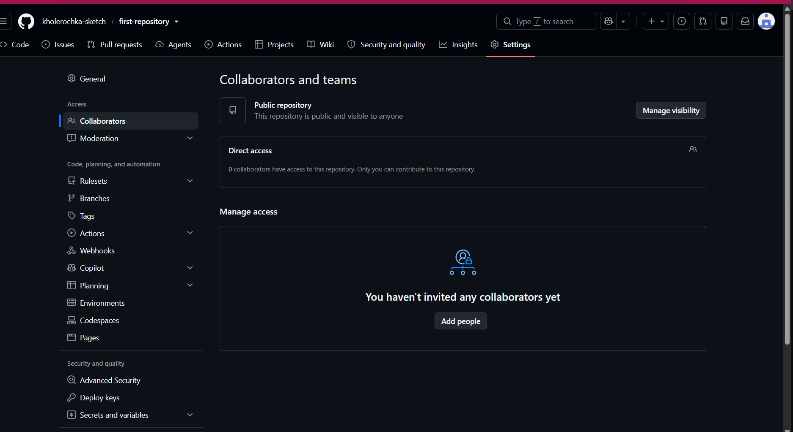
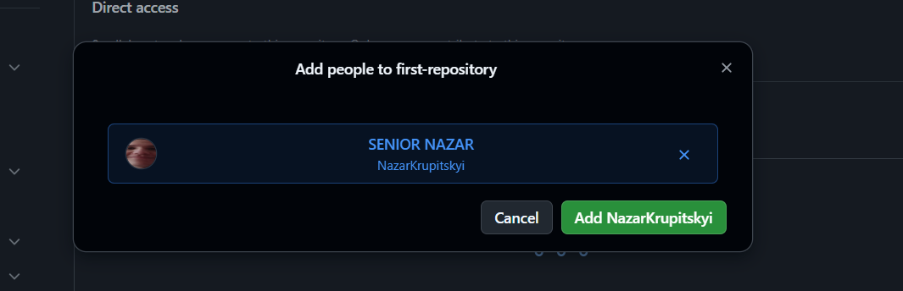
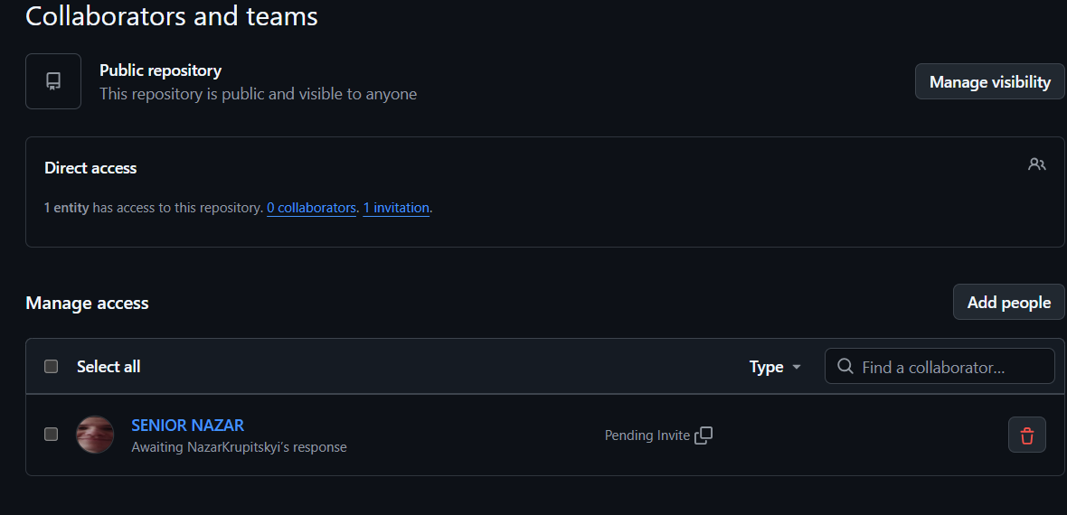
Додала нового розробника

14. Завантажуємо зміни на віддалений репозиторій (git push).
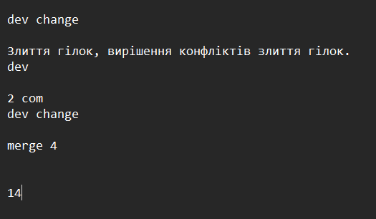
Змінимо файл dev.txt.
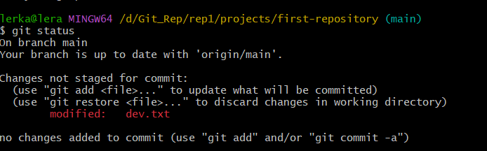
Бачимо, що зміни виконані
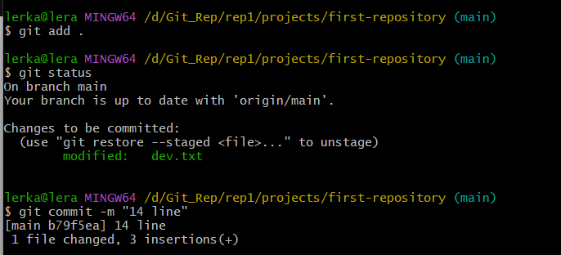
Проіндексуємо, закомітимо зміни на локальному репозиторії.

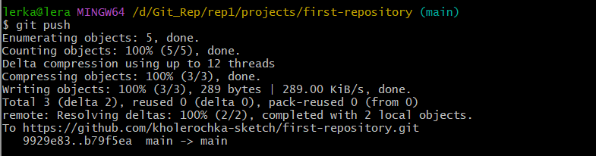
Та запушимо їх на віддалений репозиторій
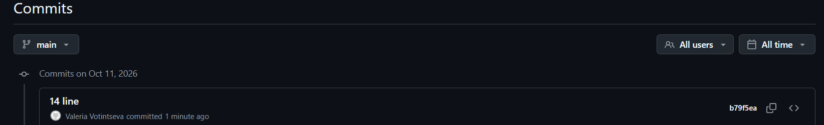
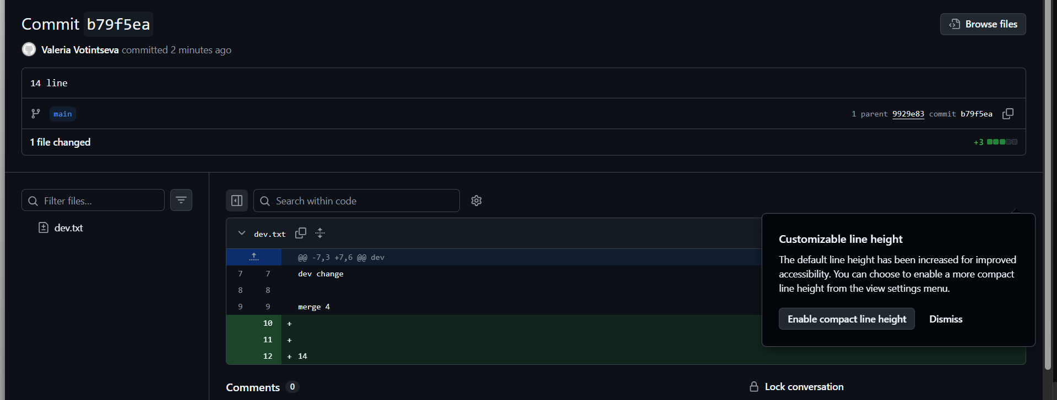
При натисканні на коміті, можна бачити, які саме зміни були виконані

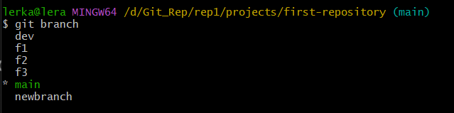

Переглянемо наявні гілки.

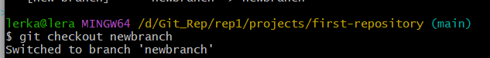
Перейдемо на гілку newbranch.

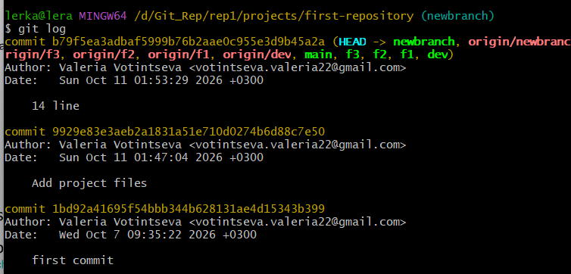
та переглянемо, що на ній знаходиться
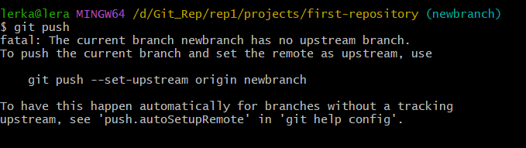
Знаходячись у цій гілці виконаємо git push.
Бачимо повідомлення про помилку і пропозицію git по її виправленню
Оскільки на віддаленому репозиторії такої гілки немає, тому й виникає вказана
помилка.
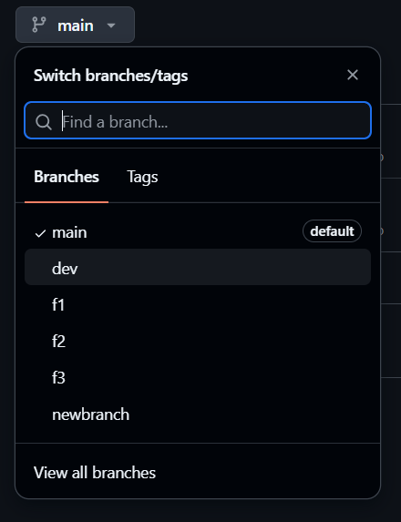
Тому виконаємо git push, але уже із вказанням назви нової гілки на віддаленому
репозиторії, на яку слід здійснити git push.

15. Оновлення коду через merge і rebase.
У цьому розділі розглянемо, як підтягнути зміни з віддаленого репозиторію на
локальний.
Для цього використовується команда git pull.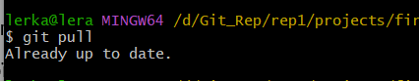
Як бачимо, змін для злиття з віддаленого репозиторію, з гілки main немає.
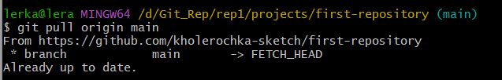
Можна обрати гілку віддаленого репозиторію, з якої слід витягнути зміни на
локаний.
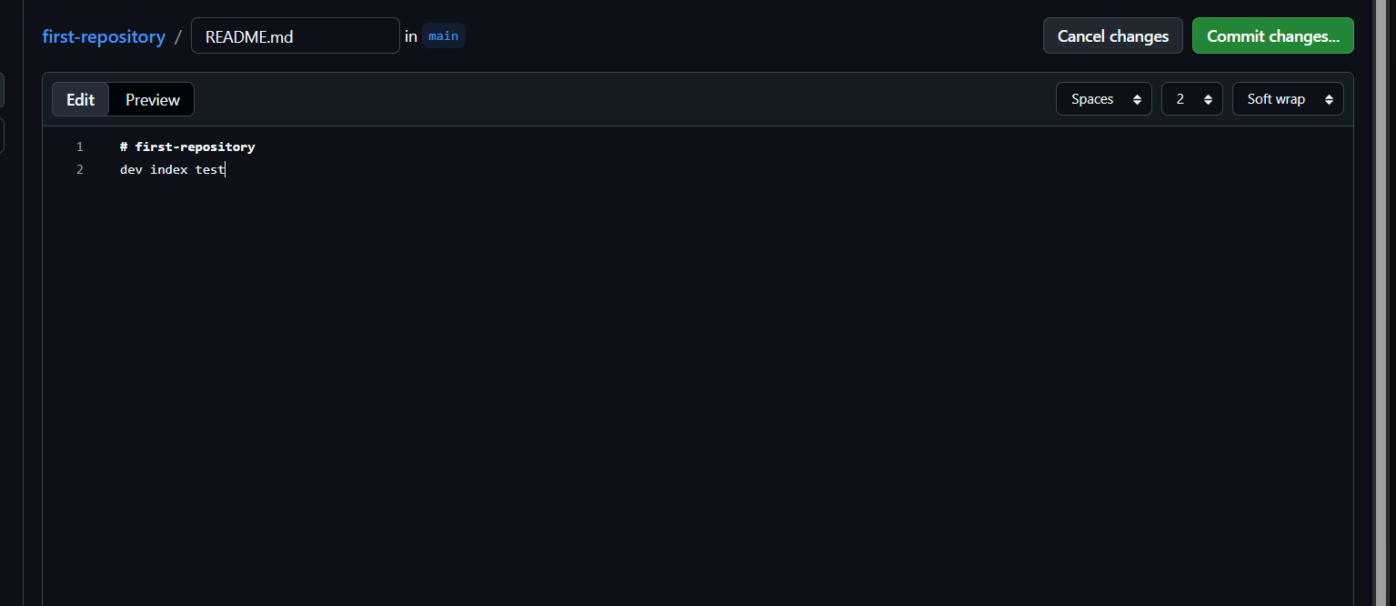
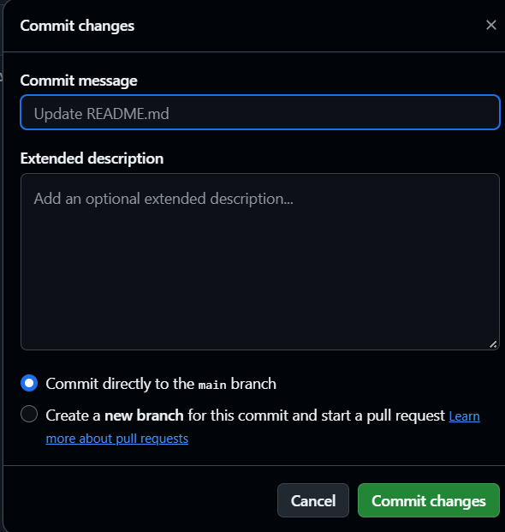
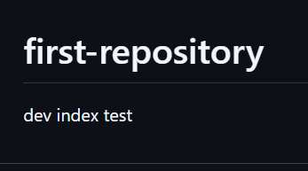
Давайте зімітуємо деякі зміни на віддаленому репозиторії. Додамо в github readme
файл, що описуватиме те, що є у нашому репозиторії.

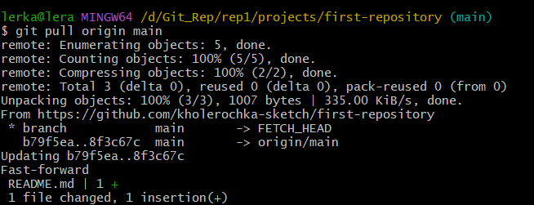
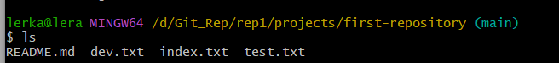
Тепер файл README.md є на локальному репозиторії.

Вивчимо роботу команди git pull rebase.
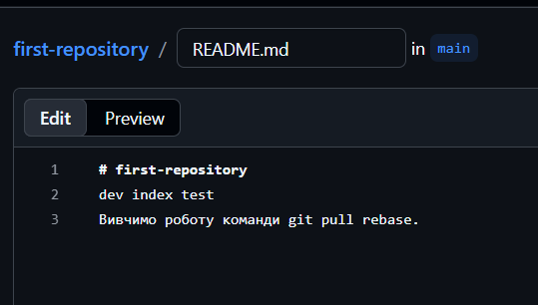
додамо деякий текст у файл README.md на віддаленому репозиторії.

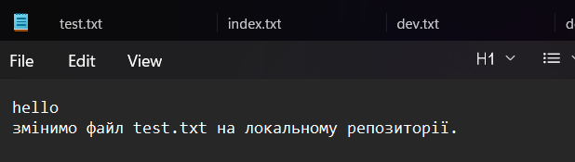
змінимо файл index.txt на локальному репозиторії.
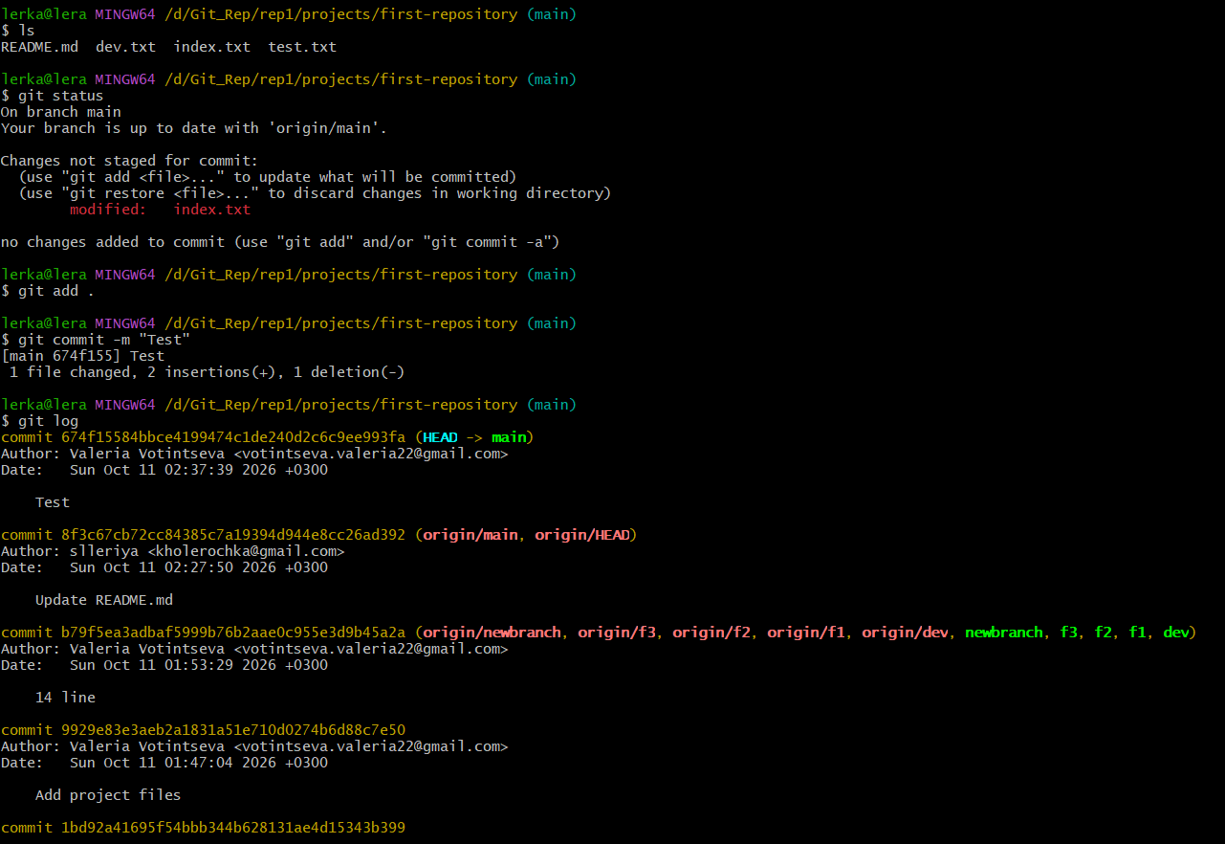
Проіндексуємо та закомітимо локальні зміни.

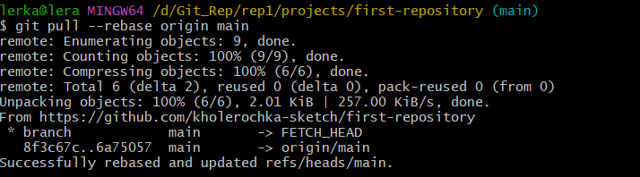
Далі, виконаємо команду git pull --rebase origin main
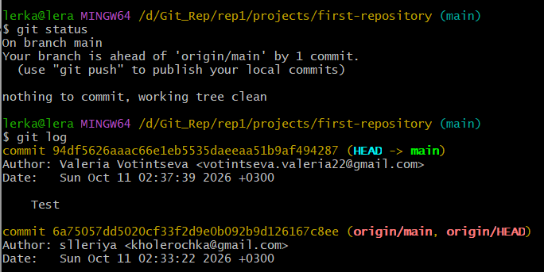
Як видно спершу були злиті коміти із віддаленого репозиторію, а потім накладені
зміни із локального.
git pull --rebase доцільно використовувати, якщо було виконано багато змін, і є
бажання уникнути конфліктів при злитті змін з віддаленого репозиторію на локальний.
git pull --rebase візьме зміни із віддаленого репозиторію, вкладе їх у локальний
репозиторій так ніби локальних змін ще не було, і лише тоді додасть локальні зміни
поверх віддалених.

16. Git stash і що таке origin.
Щоб визначитись для чого потрібен git stash спочатку зімітуємо певні зміни у файлі,
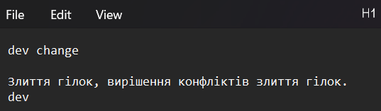
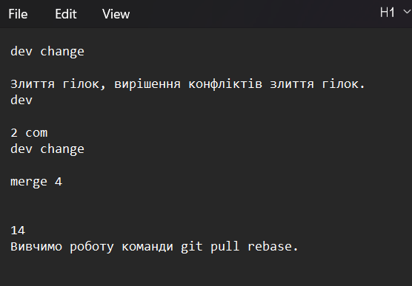
наприклад, у dev.txt видалимо рядки.

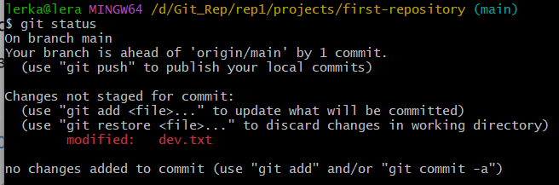
Бачимо, що є непроіндексовані, незакомічені зміни у файлі dev.txt. Припустимо, що
в процесі кодінга, тобто зміни цього файлу, потрібні були деякі ресурси, що
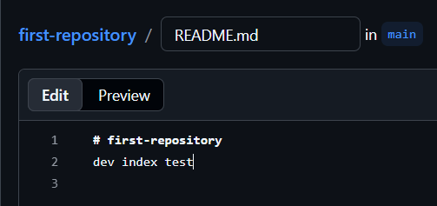
розробляються іншим розробником, і які потрібно злити із віддаленого репозиторія.
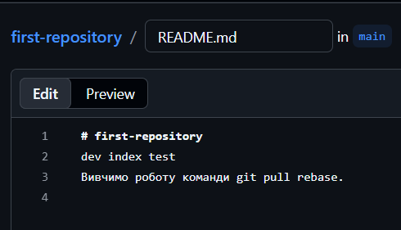

Для імітації цього на віддаленому репозиторії змінимо файл readme.md, видаливши
деякі рядки.
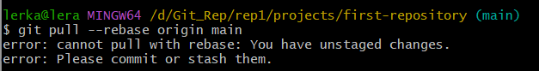
Як бачимо виводиться помилка про те, що не можна виконати злиття (git pull --
rebase), оскільки є незареєстровані гітом (невстановлені) зміни. Пропонується
закомітити їх чи зареєструвати.
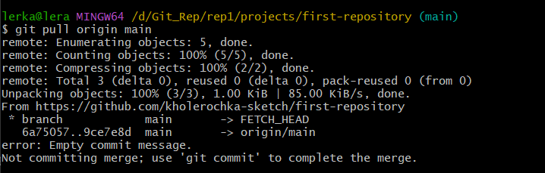
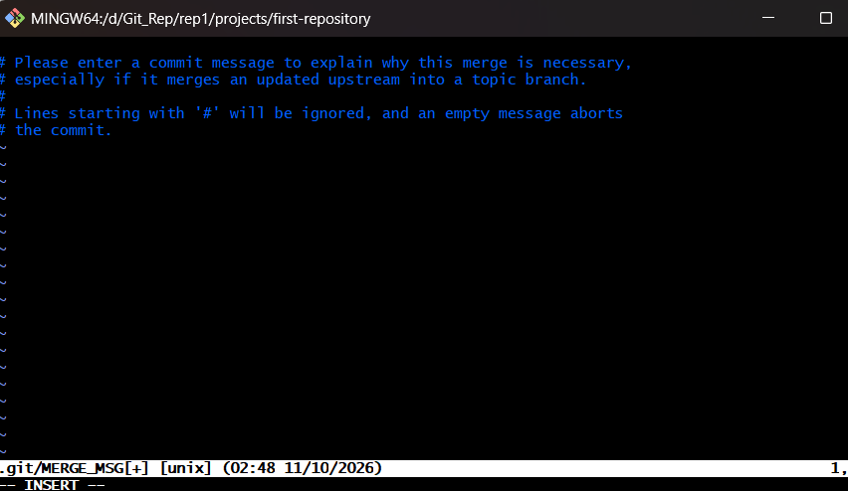
Можна також виконати git pull без прапорця rebase, але це може викликати
конфлікт (git pull --rebase, як вище писалось допомагає уникнути потенційних
конфліктів).

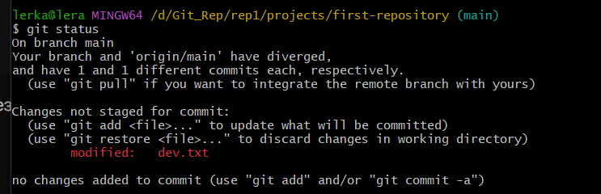
Бачимо, що є незакомічені зміни, крім того модифікований файл readme.txt, який
ми спулили, якщо його редагували й локально, буде джерелом конфліктів.
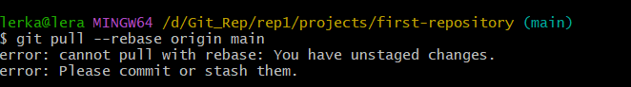
Виконаємо $ git pul --rebase.
Бачимо, що є непроіндексовані, незакомічені зміни і відповідні рекомендації.
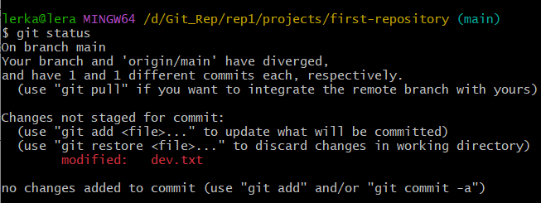

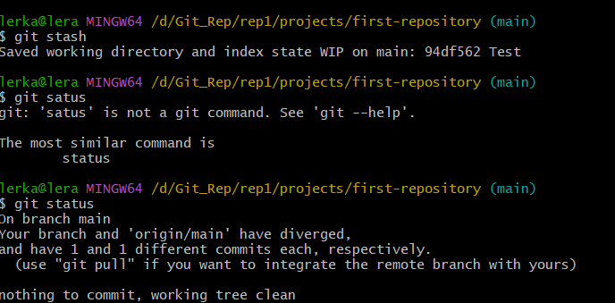
Далі виконаємо $ git stash. Ця команда ховає виконані зміни у тимчасове сховище,
стек. Потім за потреби можна ці зміни підтягувати.
Бачимо, що змін, які незареєстровані гітом уже немає (на відміну від того як було
вище).
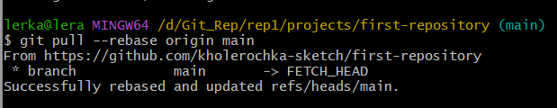
Тому далі можна виконати $ git pull --rebase origin main
Зміни успішно оновлено.
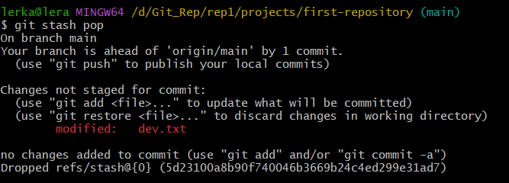
Тепер слід накласти зміни із прихованого сховища (стеку) на завантажені у
локальний репозиторій зміни із віддаленого репозиторію. Для цього можна
використати команду git apply або git pop
Як видно, зміни із прихованого сховища дістали.
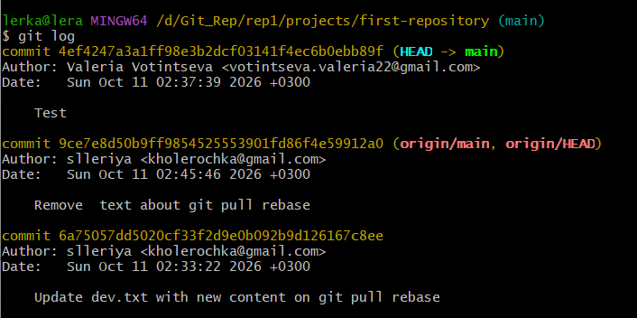 Видно, що віддалені зміни успішно завантажені.

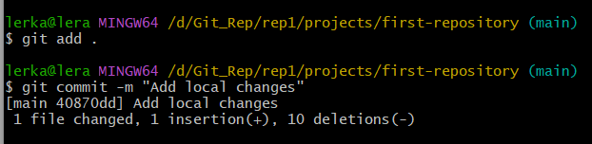
Тепер можна про індексувати, закомітити локальні зміни.
Переглянемо набір цих прихованих змін у стеку.
Бачимо стек порожній.

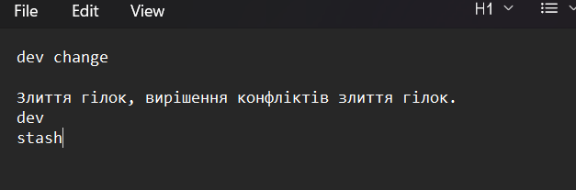
Виконаємо певні зміни.
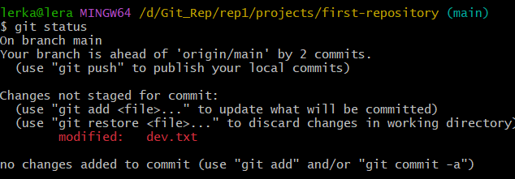
Помістимо ці зміни у прихований стек (stash), тобто виконаємо git stash
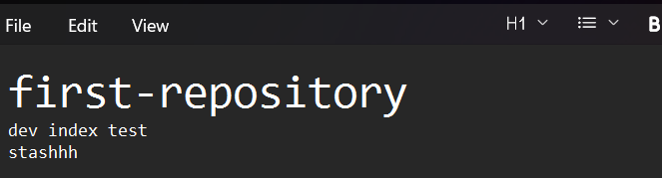
Додамо ще нові зміни.
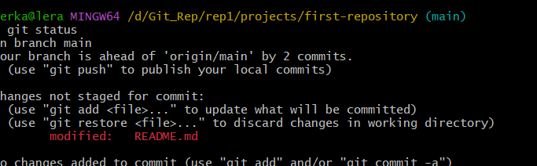
І знову помістимо ці зміни у прихований стек (stash), тобто виконаємо git stash
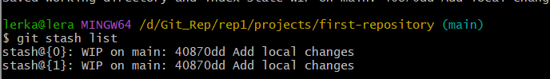
Далі виконаємо git stash list, що покаже набір прихованих змін у стеку.
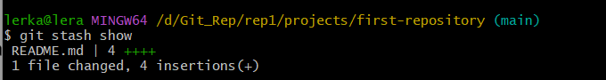
Щоб переглянути лише останній набір прихованих змін у стеку можна використати
команду git stash show
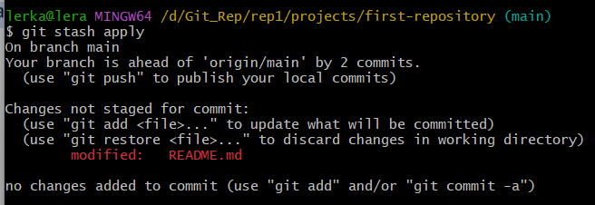
Командою git stash apply можна застосувати останній набір прихованих змін у стеку
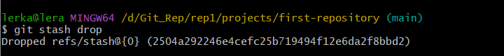
Щоб уникнути плутанини, доцільно застосований набір змін видалити зі стеку
командою $ git stash drop (видаляє останній набір змін у стеку).

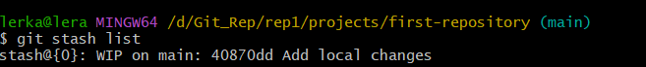
Бачимо, що видалення виконалось успішно.
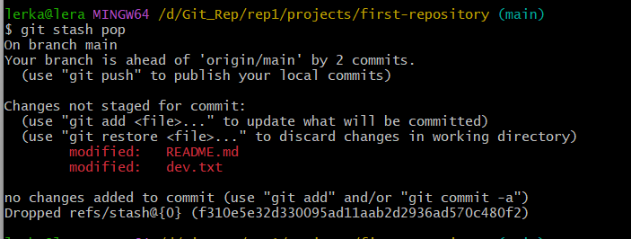
Комбінацію команд git stash apply та git stash drop можна замінити однією git stash
рор, що застосовує останній набір змін у стеку та видаляє його зі стеку.
Як бачимо усі набори змін застосовані та видалені зі стеку. Якщо Ви впевнені, що усі
набори змін застосовані і потрібно очистити стек, можна використати команду $ git
stash clear.

Далі визначимось з поняттям origin.
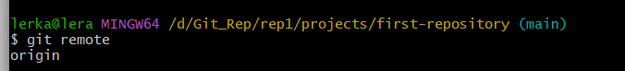
Для того, щоб переглянути, з яким віддаленим сервером ми
працюємо, і які, взагалі, є віддалені сервера , можна скористатись командою $ git
remote.
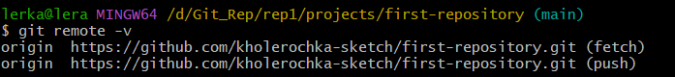
Використовуючи команду $ git remote -v можна переглянути, з якими віддаленими
репозиторіями ми зараз працюємо.

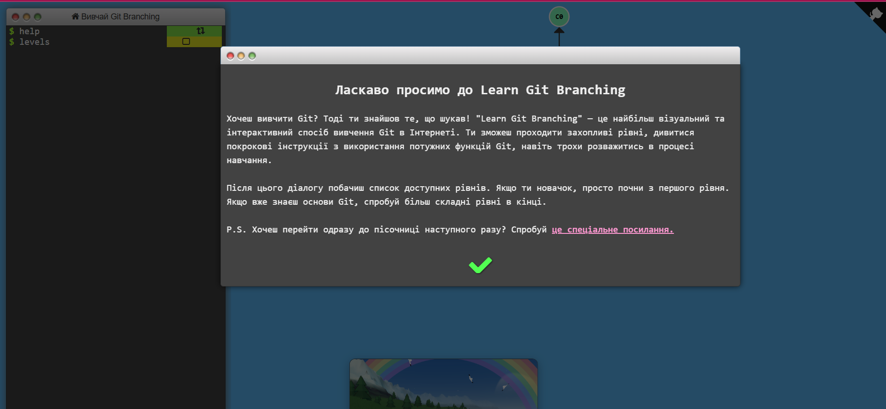

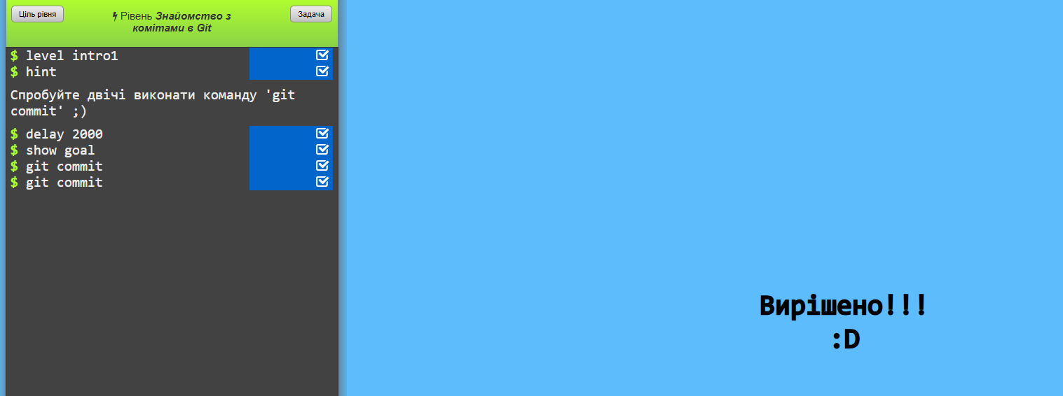
Створенння комітів
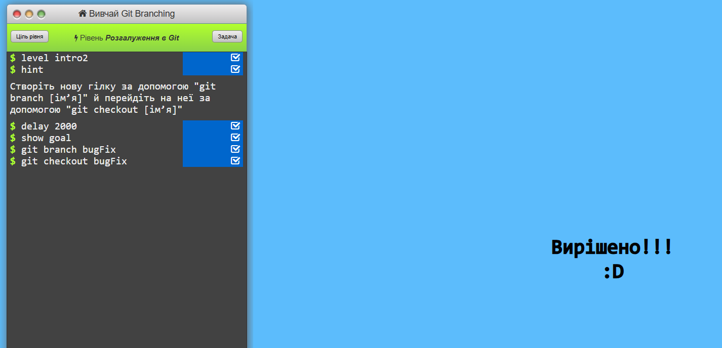
Checkout – повернення до гілки
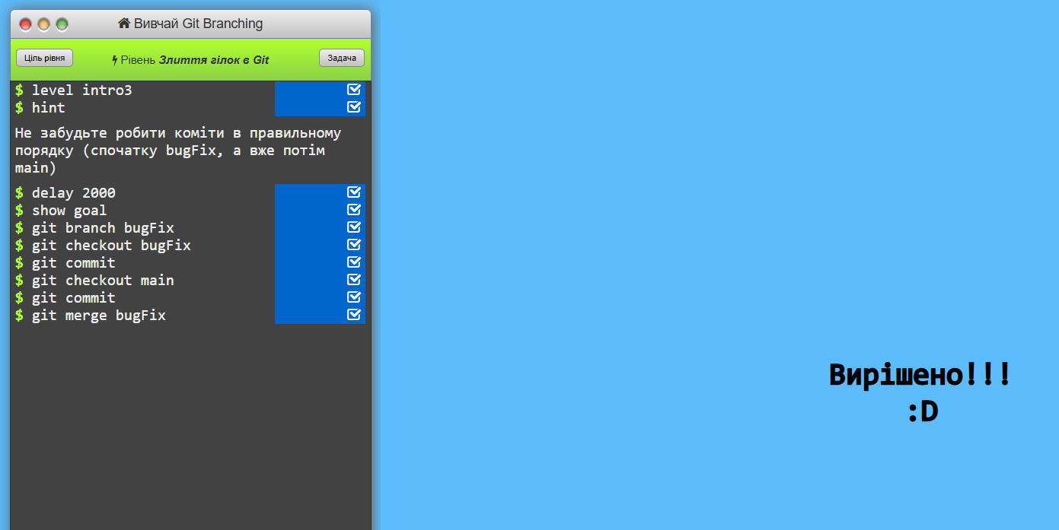
Об’єднали 2 гілки через merge
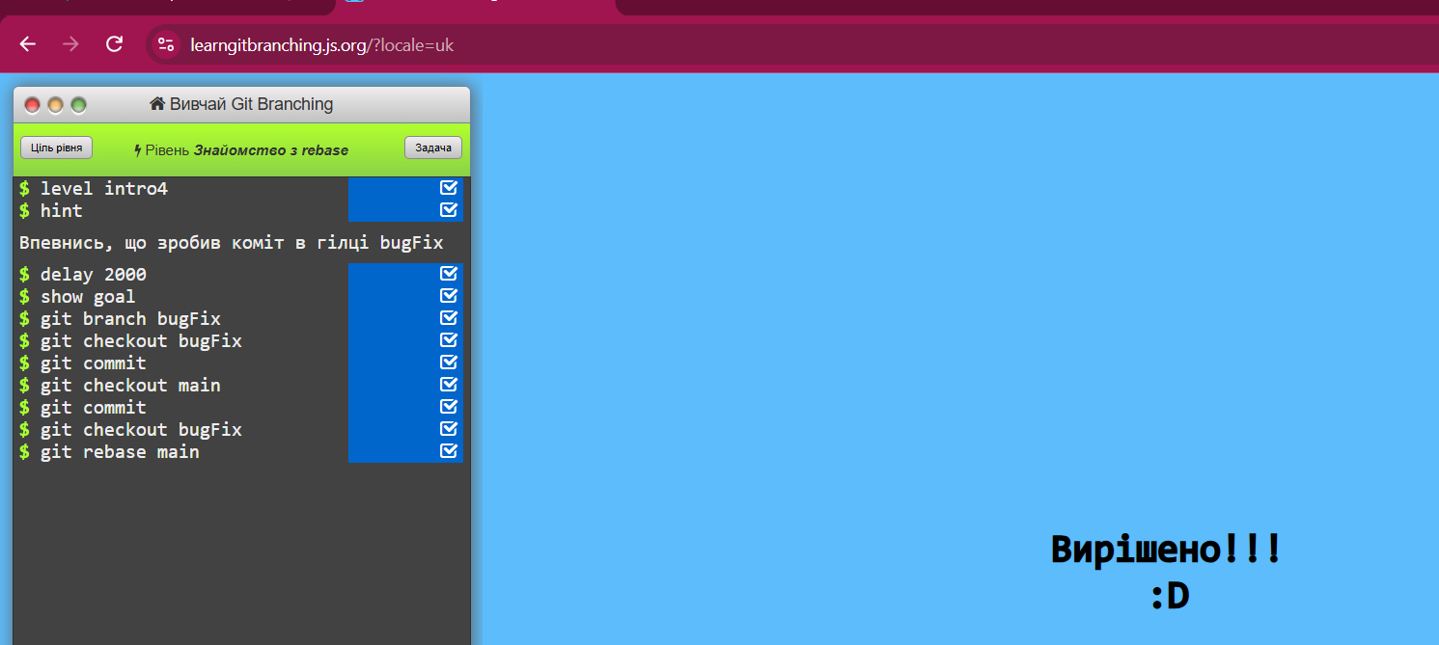
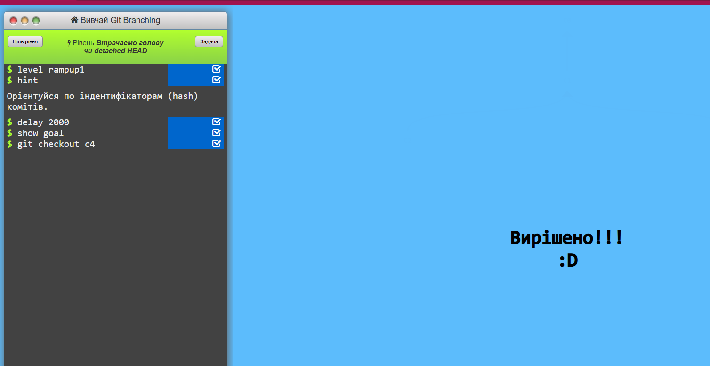
Переміщення по комітам
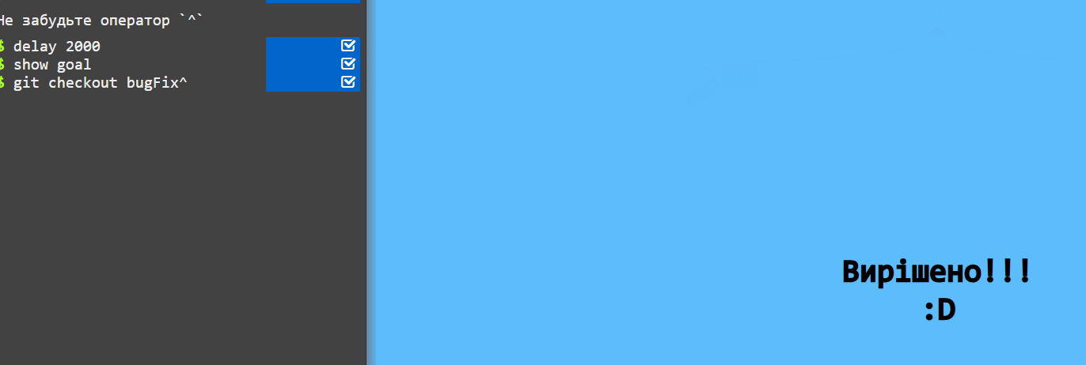
Переміщення за допомогою ^
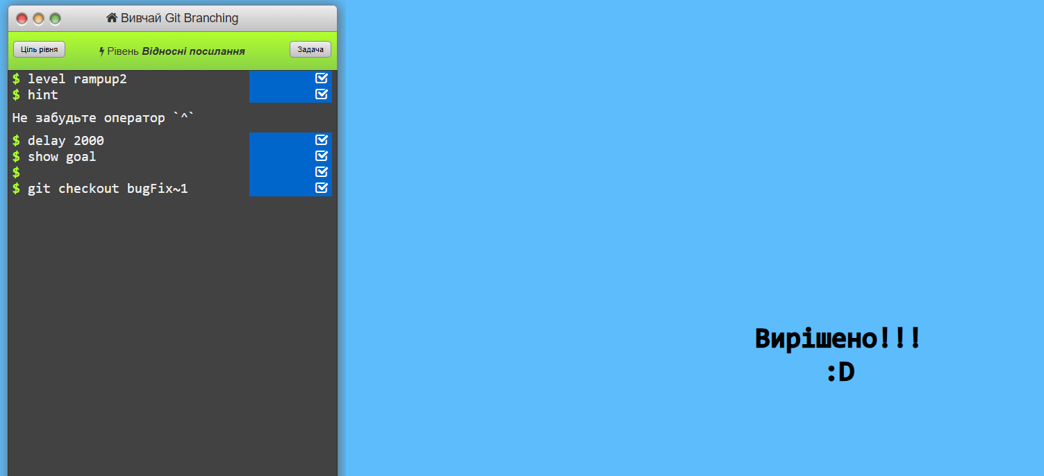
~(к-сть кроків) – переміщення за допомогою відносних посилань (^)
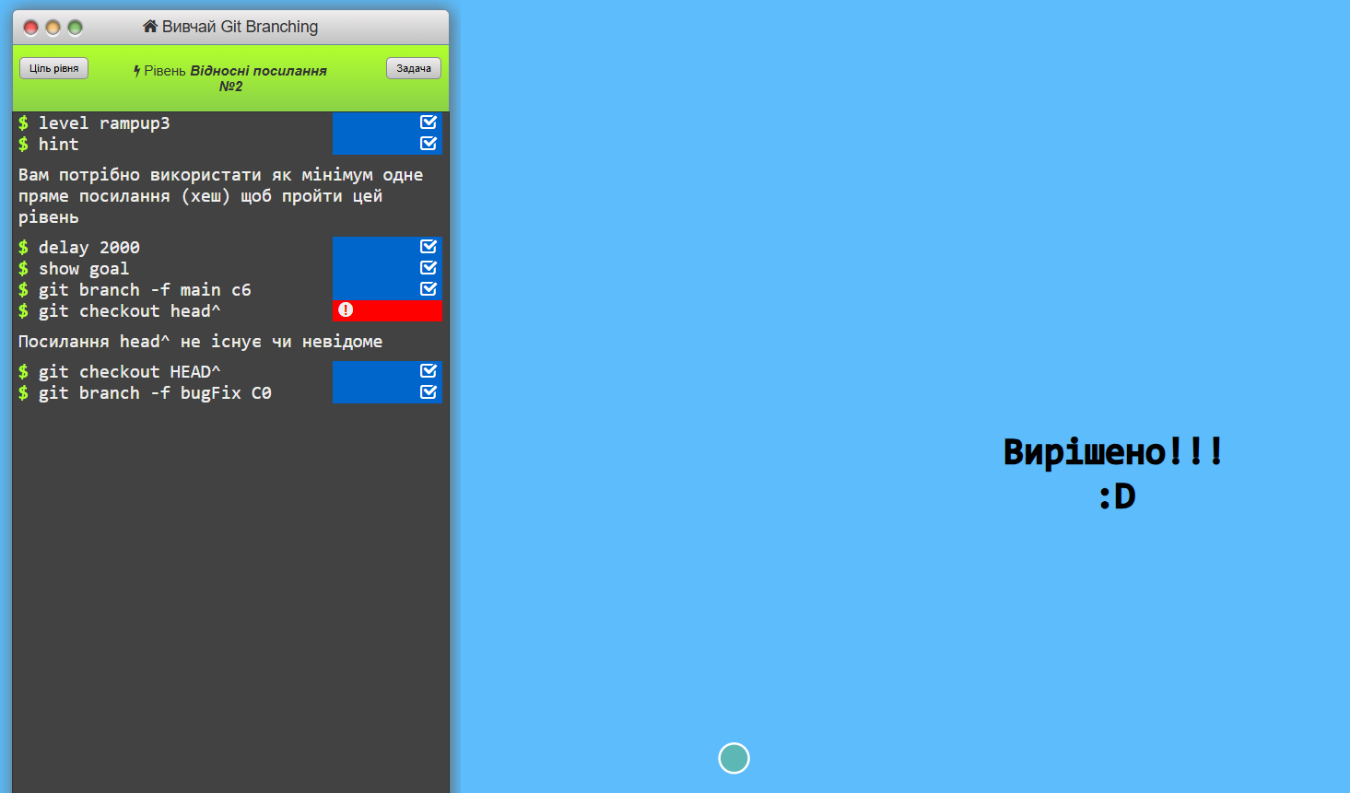
git branch -f main C6
(Форсуємо гілку main переміститися безпосередньо на коміт C6)
Bash
git checkout HEAD~1
(Переміщуємо HEAD з C2 на одного предка вгору — на коміт C1
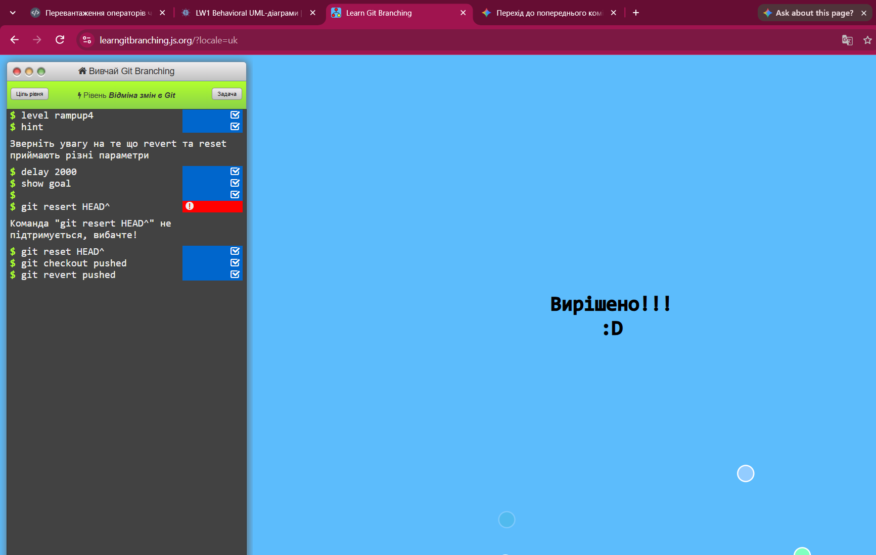
git reset HEAD~1 скидає коміт C3 з вашої поточної гілки local до C1. git checkout pushed переключає ваш активний вказівник HEAD на гілку pushed. git revert pushed створює скасовуючий коміт C2' саме на гілці pushed.
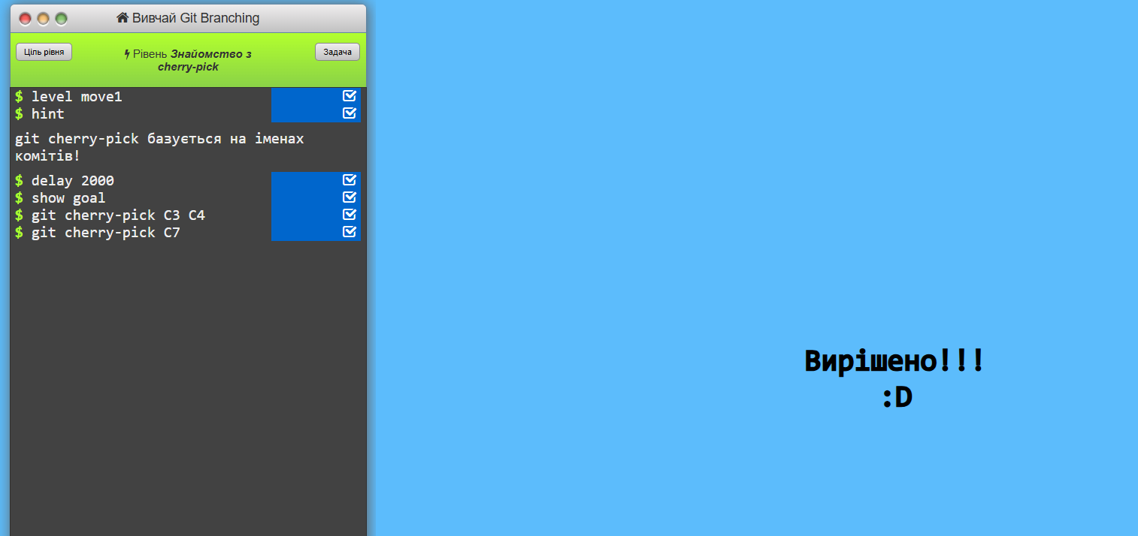
git cherry-pick C3 C4 — копіювання комітів C3 та C4 С7 у поточну гілку.
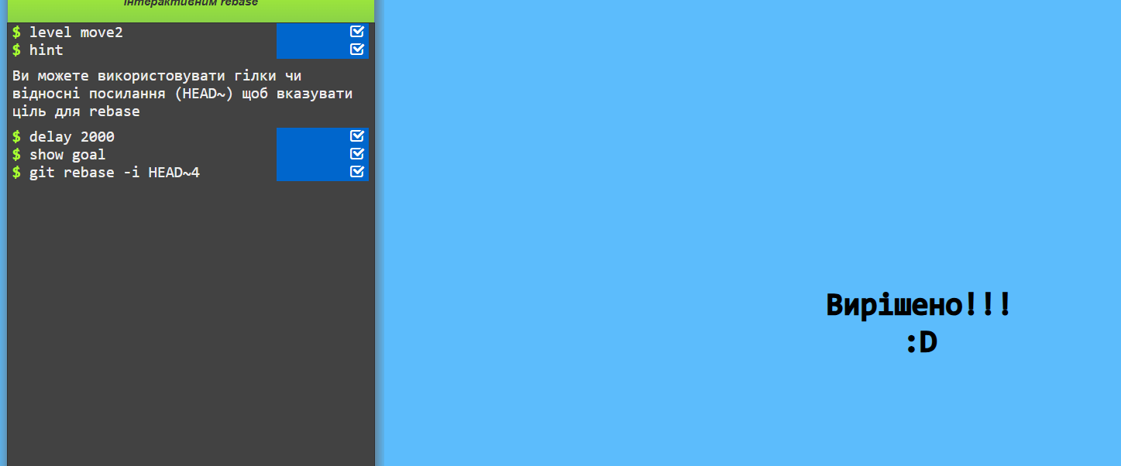
git rebase -i HEAD~4 — запуск інтерактивного переписування історії для останніх комітів.
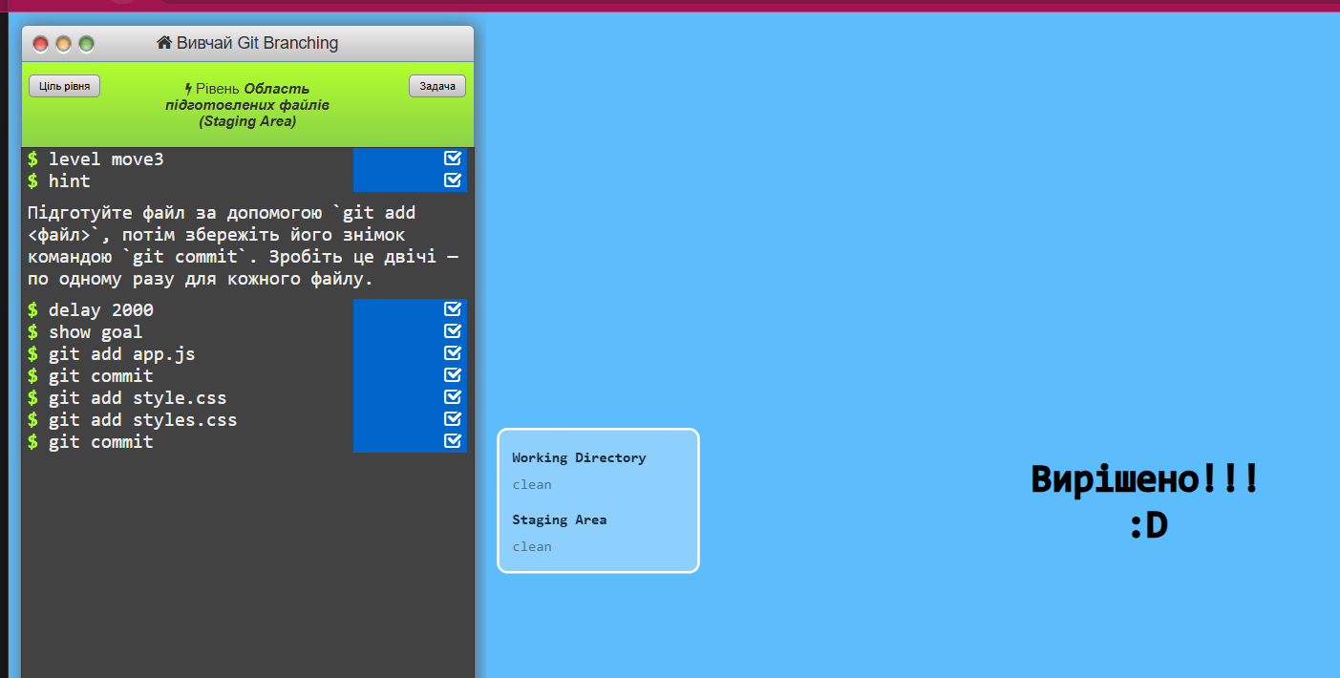
git add app.js та git commit — створення окремого коміту C2 із файлом app.js.
git add styles.css та git commit — створення окремого коміту C3 із файлом styles.css
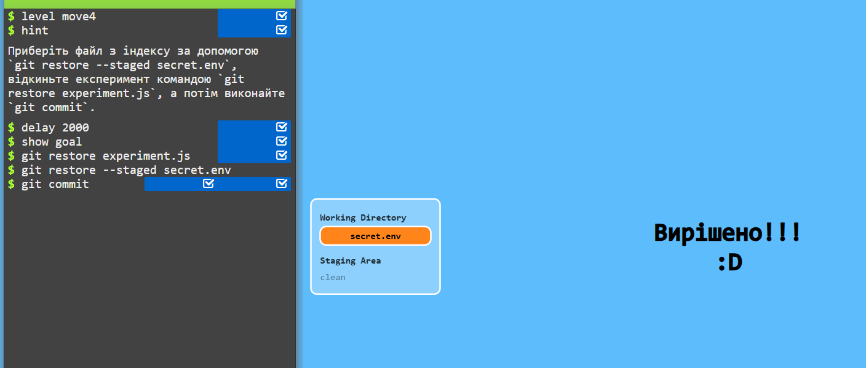
git restore experiment.js — відхилення змін у робочому каталозі.
git restore --staged secret.env — вилучення файла з індексу (Staging Area).
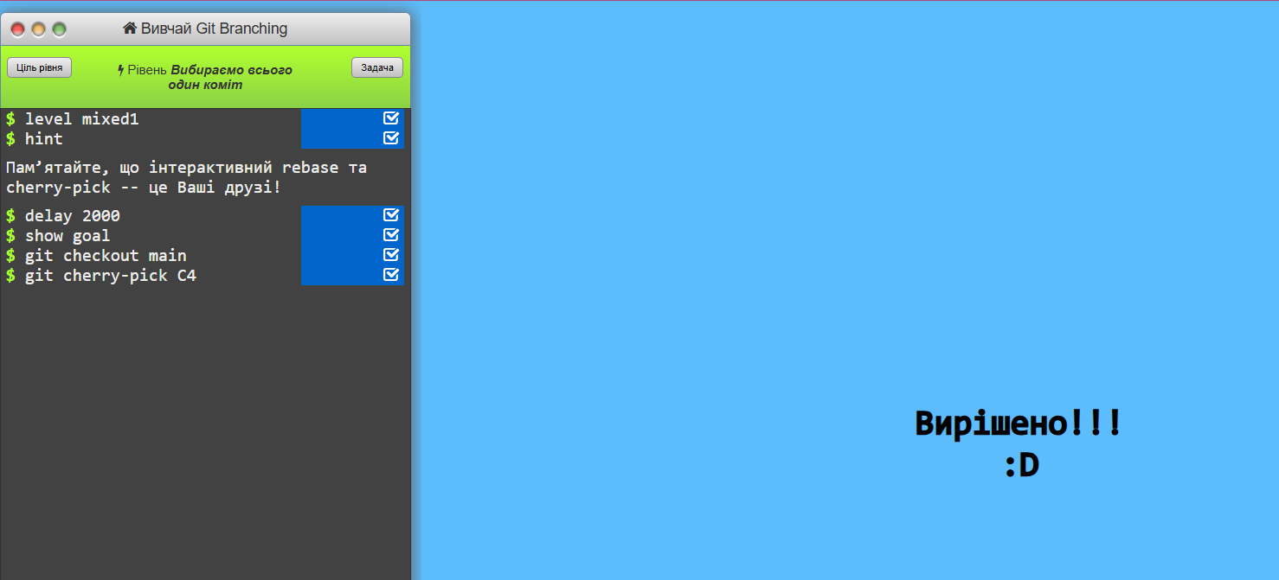

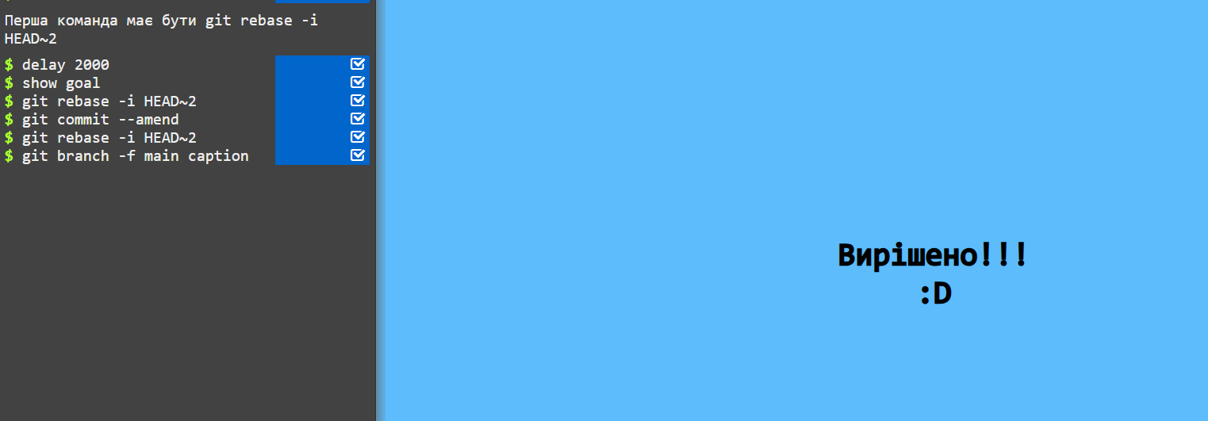
git rebase -i HEAD~2 — підняття цільового коміту на вершину історії.
git commit --amend — внесення змін до верхнього коміту.
git rebase -i HEAD~2 — відновлення початкового порядку комітів.
git branch -f main caption — силове переміщення вказівника гілки main на позицію caption
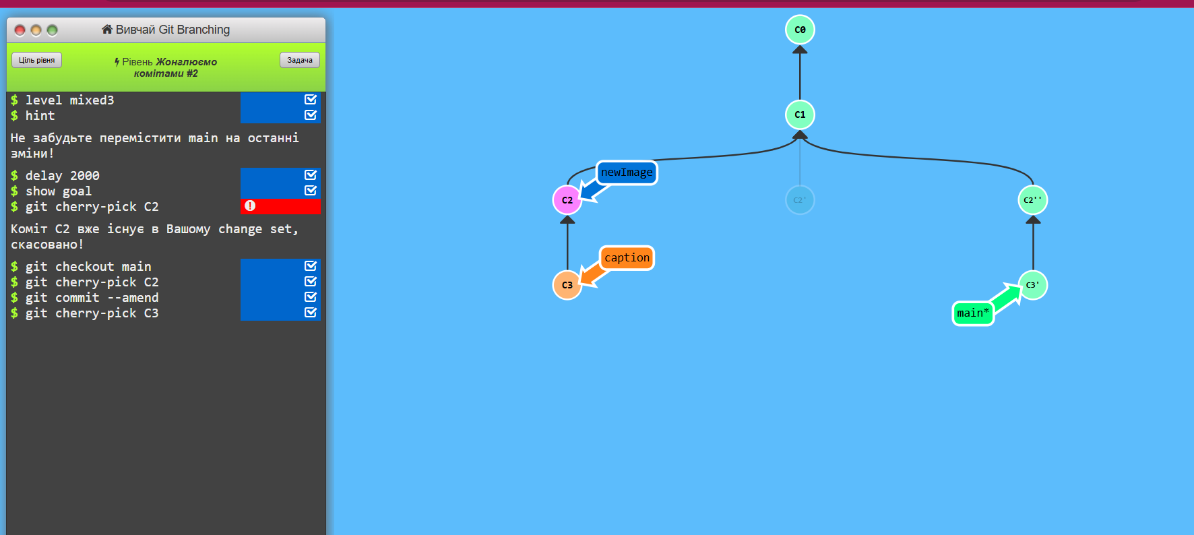
git checkout main — переключення на цільову гілку main.
git cherry-pick C2 — точкове копіювання коміту C2 у гілку main.
git commit --amend — внесення необхідних правок у скопійований коміт C2.
git cherry-pick C3 — послідовне копіювання коміту C3 поверх оновленого коміту.
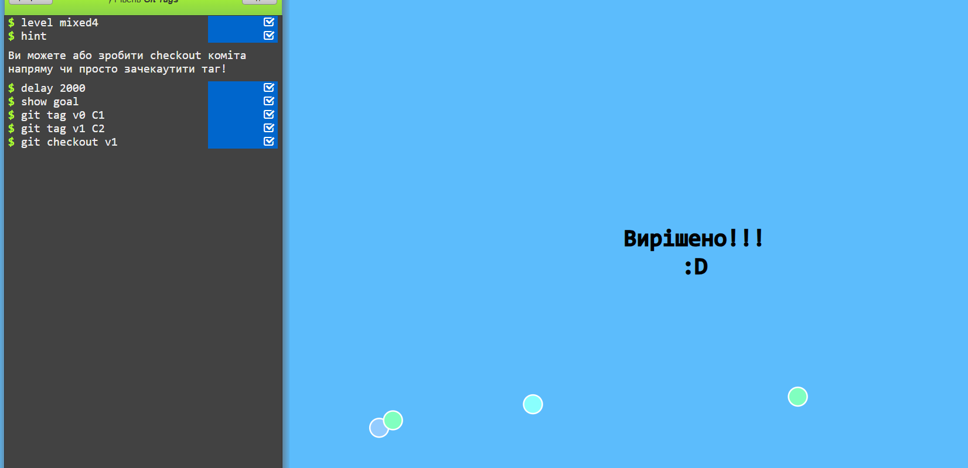
• git tag v0 C1 — створення тегу v0 на коміті C1.
• git tag v1 C2 — створення тегу v1 на коміті C2.
• git checkout v1 — перехід безпосередньо на тег v1 для фіксації стану робочого середовища.
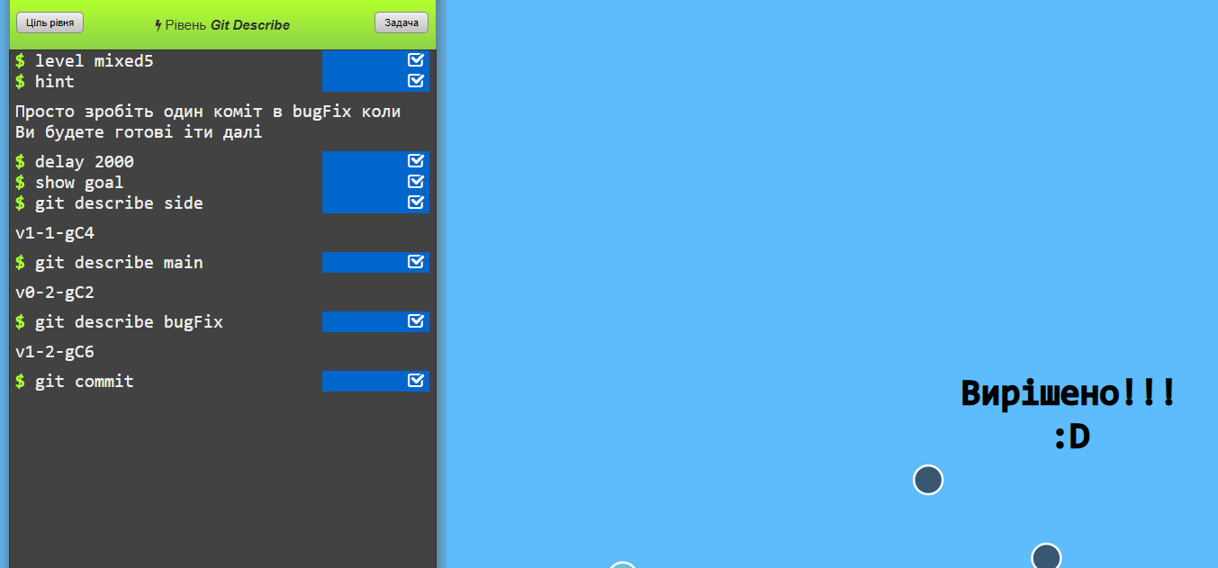
git describe — виведення анкерного опису для гілки
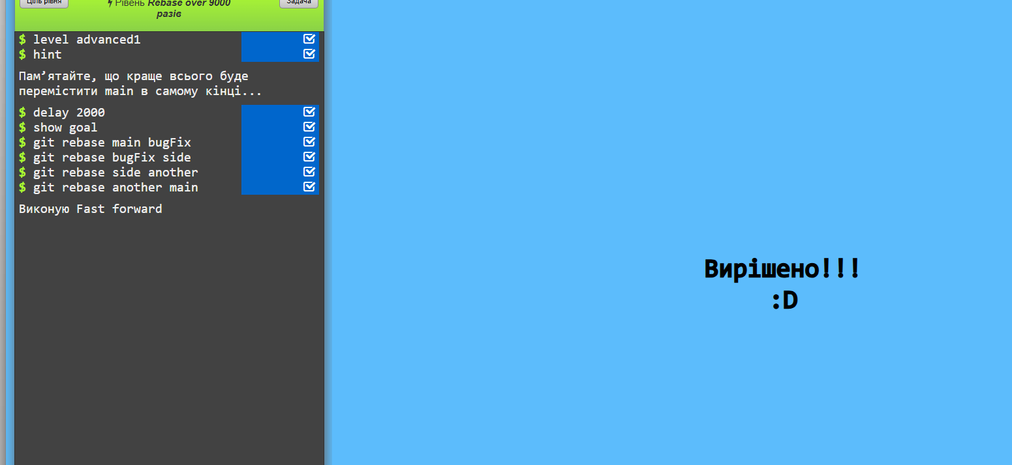
git rebase main bugFix — перенесення гілки bugFix поверх main.
git rebase bugFix side — перенесення гілки side поверх актуального стану bugFix.
git rebase side another — перенесення гілки another поверх side.
git rebase another main — переміщення вказівника гілки main на вершину ланцюжка (another)
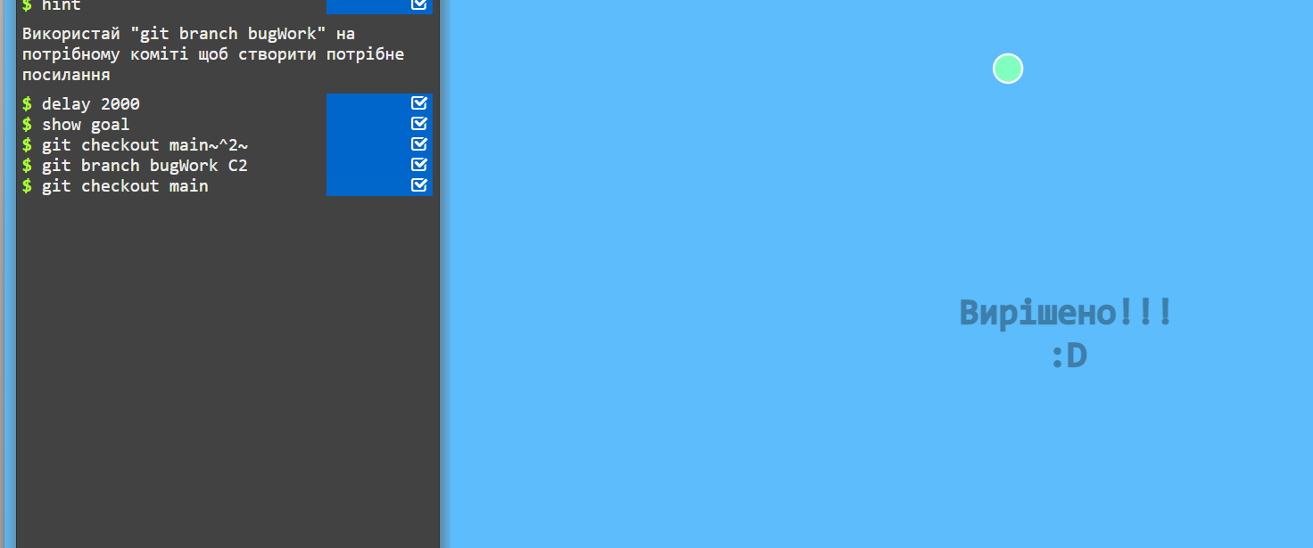
~ вверх на один
^ Вверх до прямого батька
^2 Вверх до іншого батька
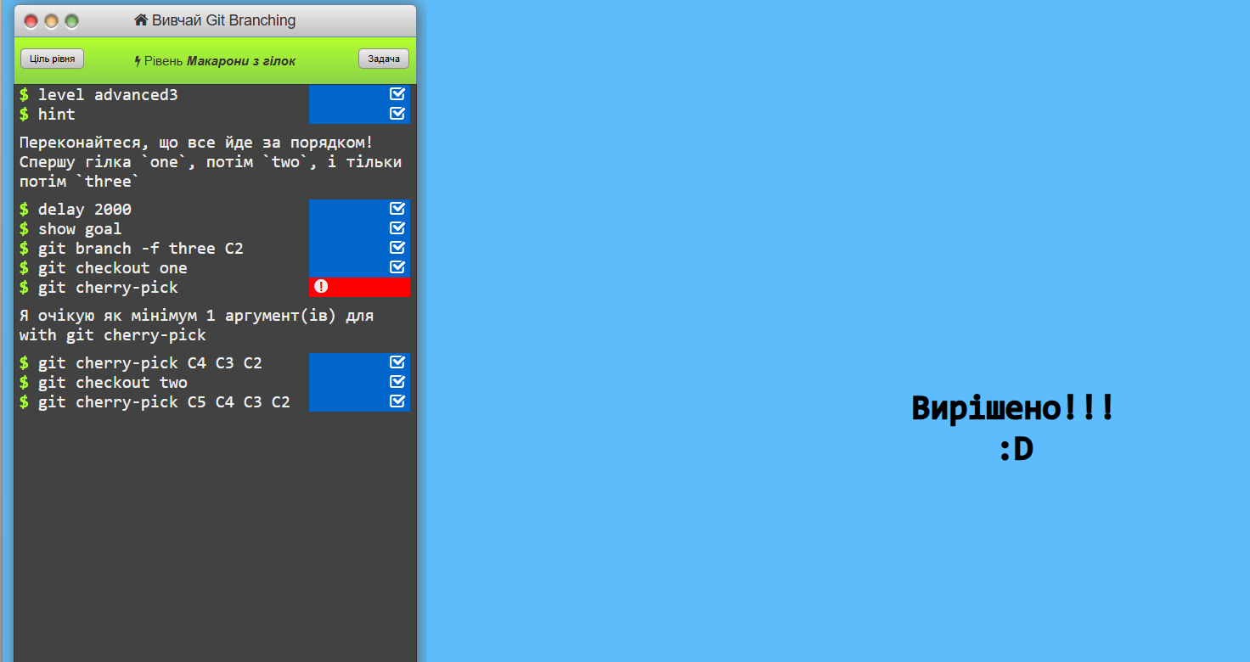
git branch -f three C2 — зміна позиції гілки three.
git checkout one — перехід на гілку one.
git cherry-pick C4 C3 C2 — вибіркове копіювання комітів для гілки one.
git checkout two — перехід на гілку two.
git cherry-pick C5 C4 C3 C2 — вибіркове копіювання комітів для гілки two
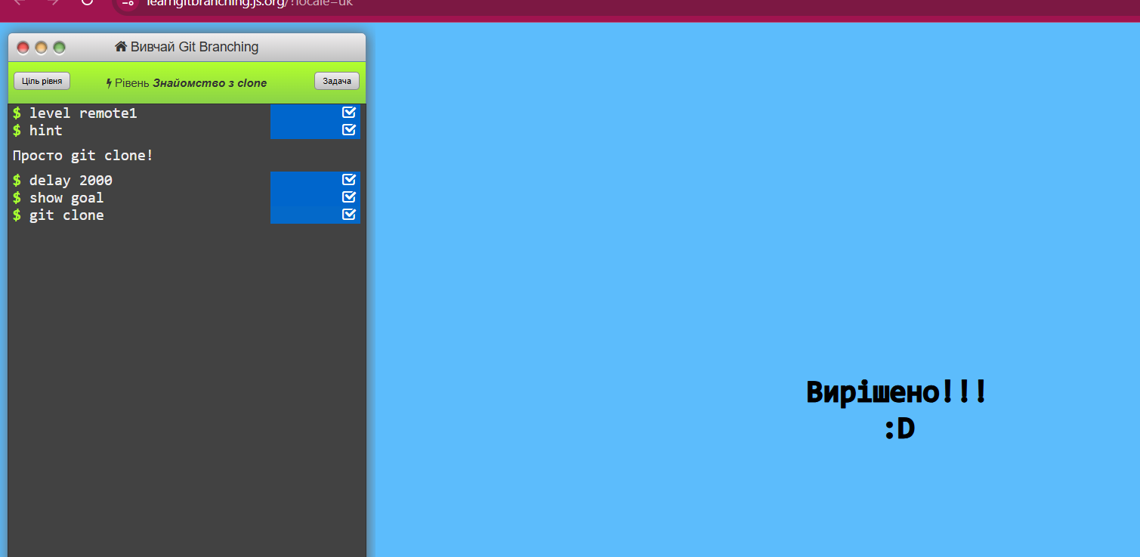
git clone — створення повної копії віддаленого репозиторію разом із його історією та віддаленими гілками.
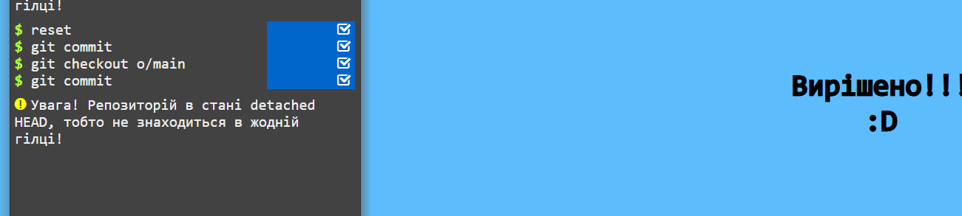
git checkout o/main — перехід на віддалену гілку o/main, що переводить репозиторій у стан detached HEAD
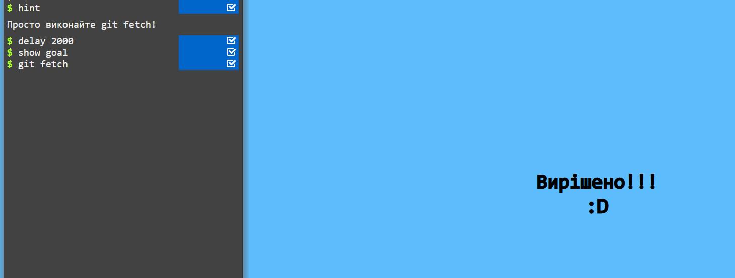
git fetch завантажує коміти, які є у віддаленому сховищі, але ще відсутні у локальному.
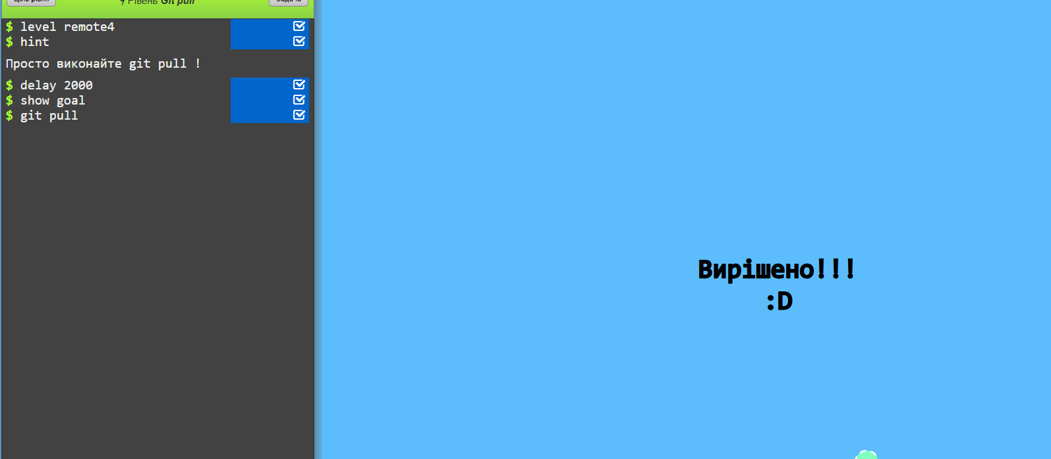
git pull — отримання та злиття змін з віддаленого репозиторію.
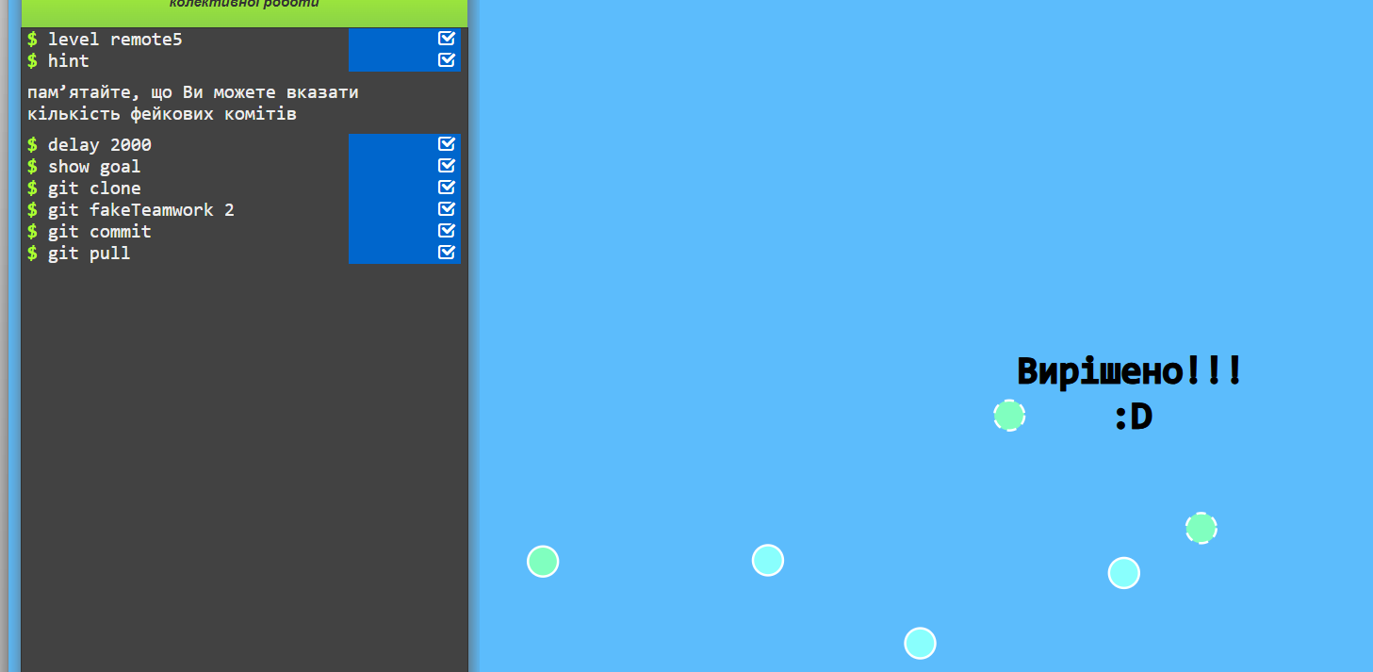
git clone — створення локальної копії віддаленого репозиторію.
git fakeTeamwork 2 — симуляція додавання двох комітів колегою на віддалений сервер.
git commit — створення локального коміту в гілці main.
git pull — завантаження віддалених змін та їх інтеграція в локальну робочу гілку за допомогою злиття.
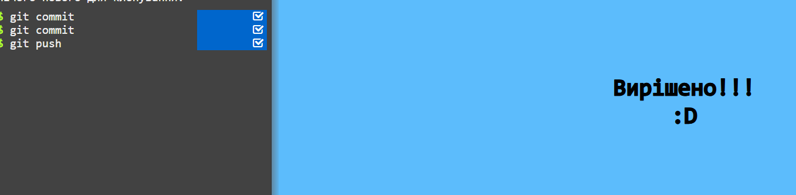
Використовуємо команду git push, щоб передати нові коміти на віддалений репозиторій та оновити o/main
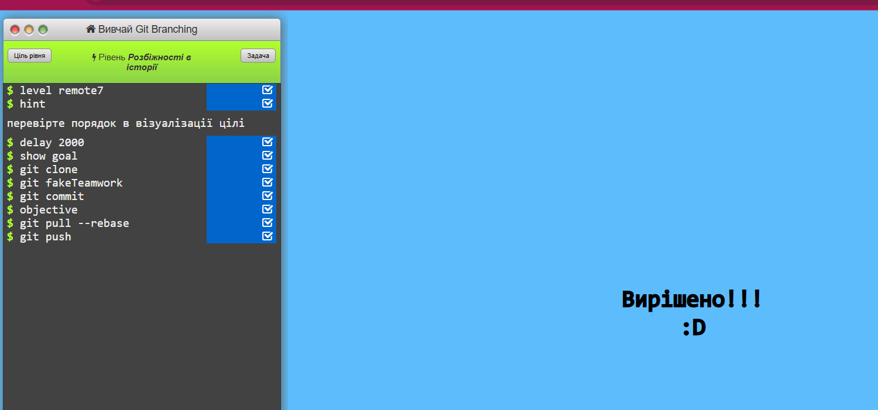
git pull --rebase — завантаження змін з віддаленого репозиторію та автоматичне перебазування локальних напрацювань поверх них.
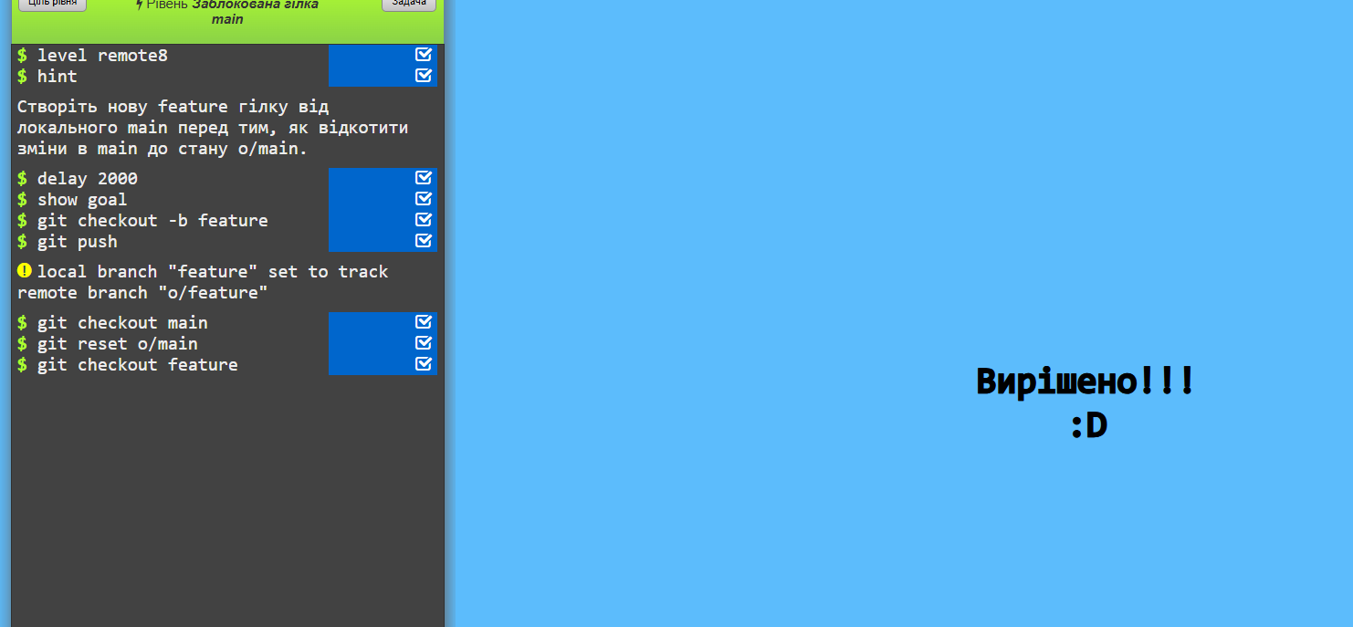
git checkout -b feature — створення нової гілки feature на основі поточного стану.
git push — відправка нової гілки та її комітів на віддалений сервер.
git checkout main та git reset o/main — повернення в гілку main та скидання її покажчика до актуального стану віддаленого середовища.
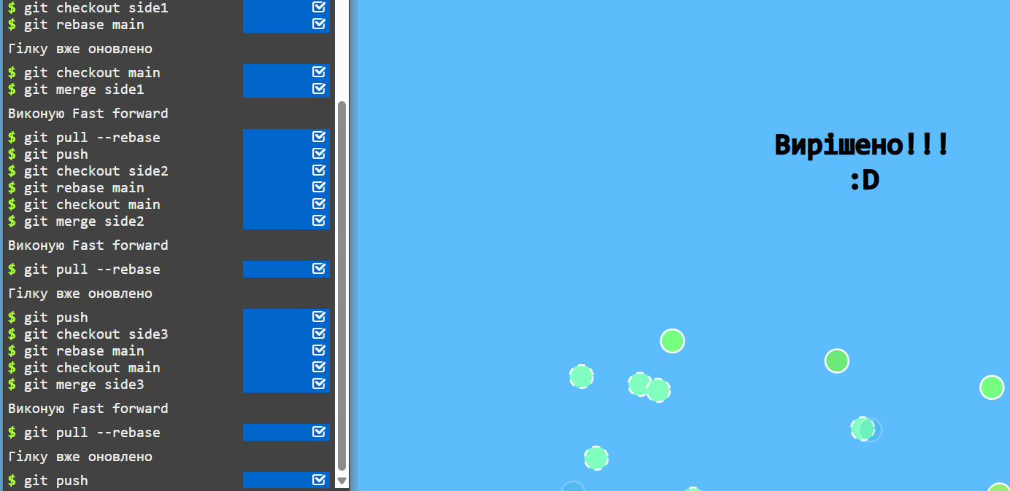
git checkout side1 / side2 / side3 — переключення між гілками з фічами.
git rebase main — перебазування гілки поверх актуального стану main.
git checkout main — повернення в головну гілку.
git merge — інтеграція змін з гілок фіч.
git pull --rebase — отримання актуального стану з сервера та ребейз.
git push — відправка оновлень на віддалений репозиторій.
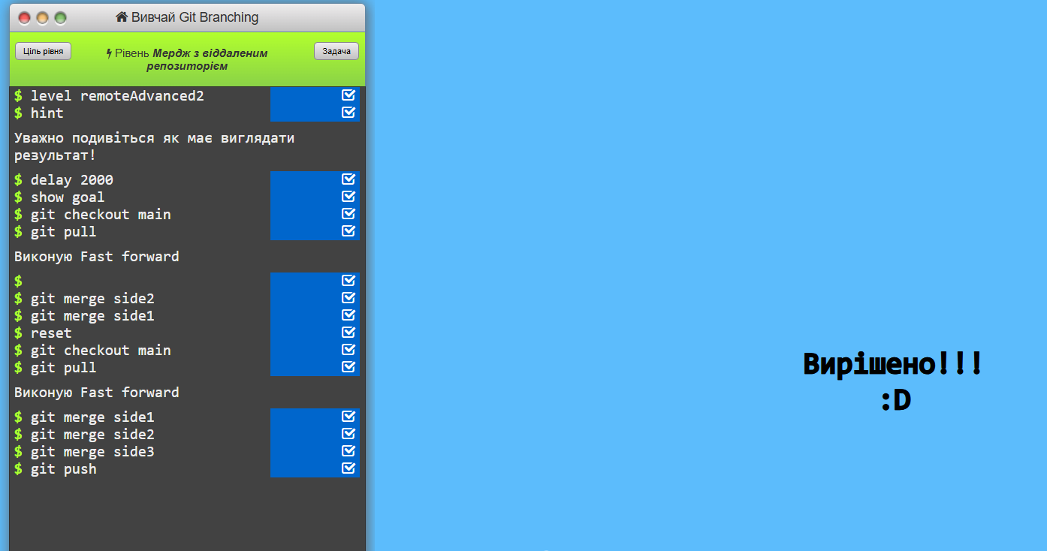
git checkout main та git pull — синхронізація головної гілки з віддаленими змінами o/main через створення мердж-коміту (або fast-forward).
git merge side1, git merge side2, git merge side3 — послідовне об'єднання всіх фіч-гілок у локальний main.
git push — публікація підготовленого графа злиття на віддалений сервер.

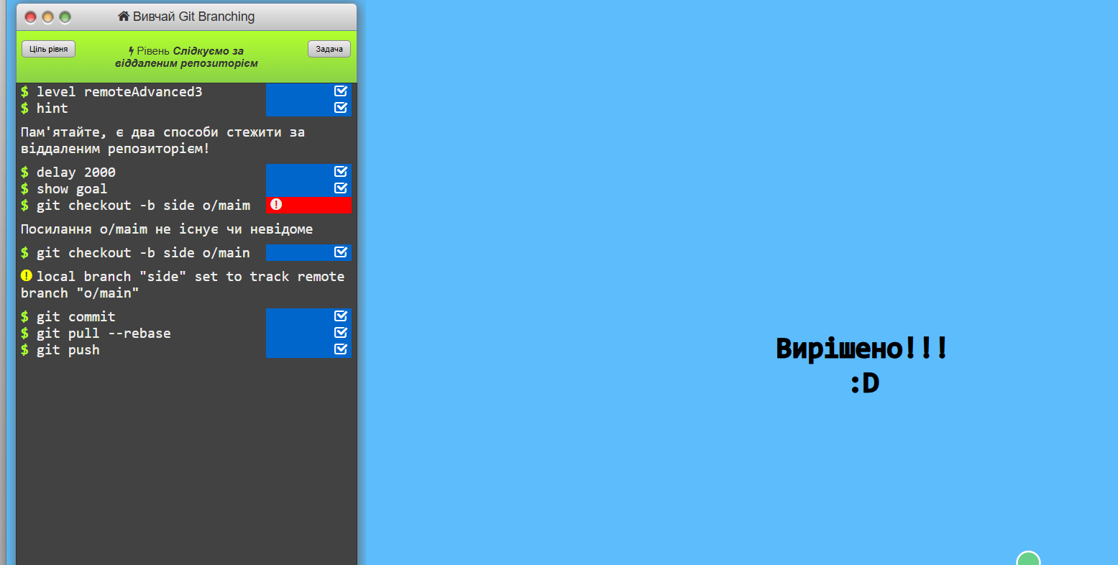
git checkout -b side o/main — створення нової гілки side, налаштованої на відстеження віддаленої гілки o/main.
git commit — створення локального коміту.
git pull --rebase — синхронізація історії перед відправкою.
git push — успішна публікація змін на сервер.
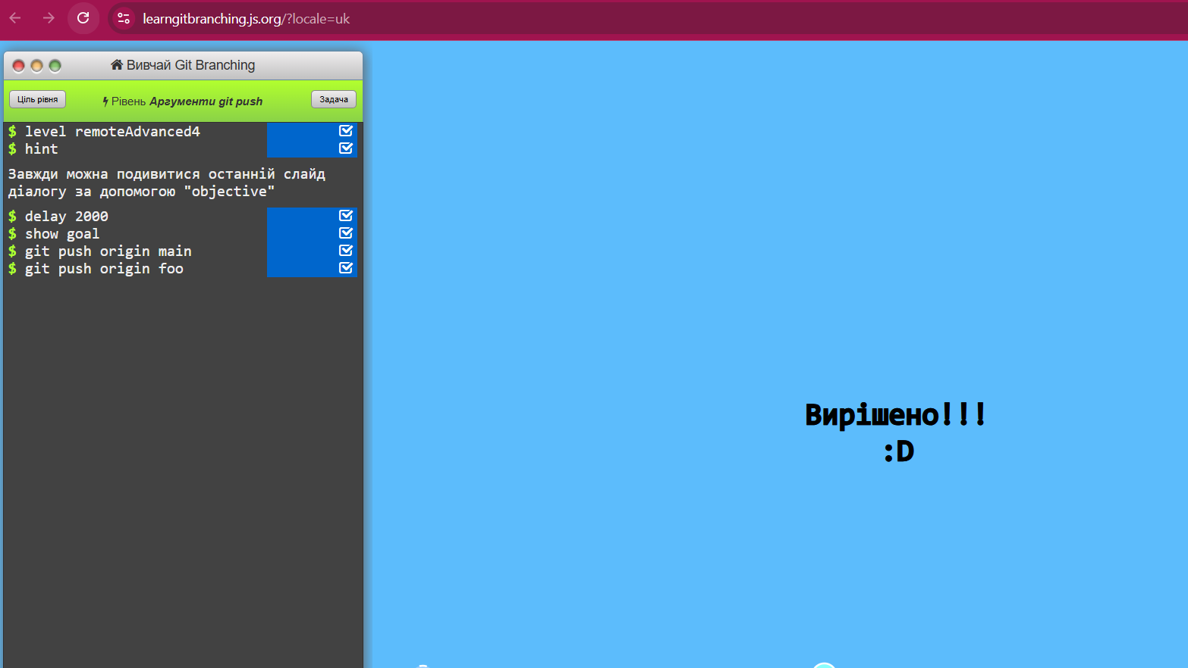
Для відправки конкретних гілок у віддалений репозиторій із явно зазначеними аргументами прицільно виконано такі команди:
git push origin main — явна відправка змін із локальної гілки main у віддалену гілку main репозиторію origin.
git push origin foo — явна відправка змін із локальної гілки foo у відповідну гілку foo на віддаленому сервері origin.

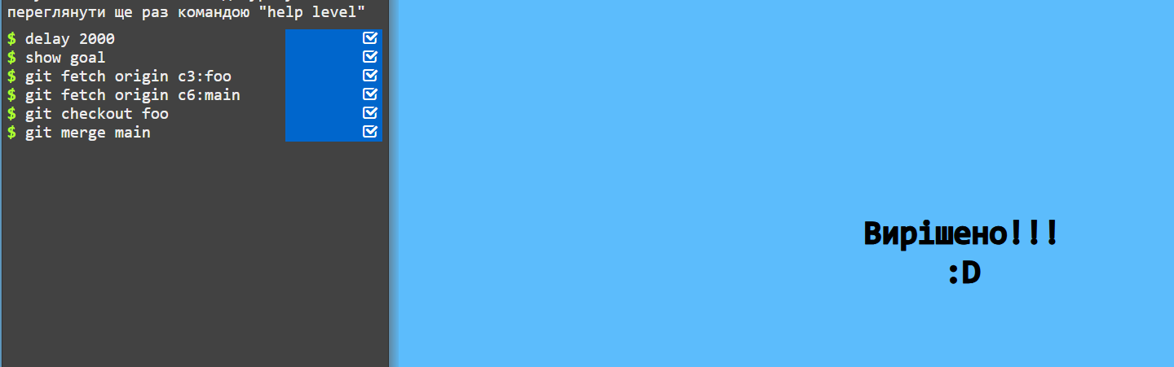
git fetch origin C3:foo — завантаження коміту C3 з віддаленого репозиторію origin безпосередньо в локальну гілку foo.
git fetch origin C6:main — завантаження коміту C6 з віддаленого репозиторію origin безпосередньо в локальну гілку main.
git checkout foo та git merge main — перехід на гілку foo та об'єднання її з оновленою гілкою main.

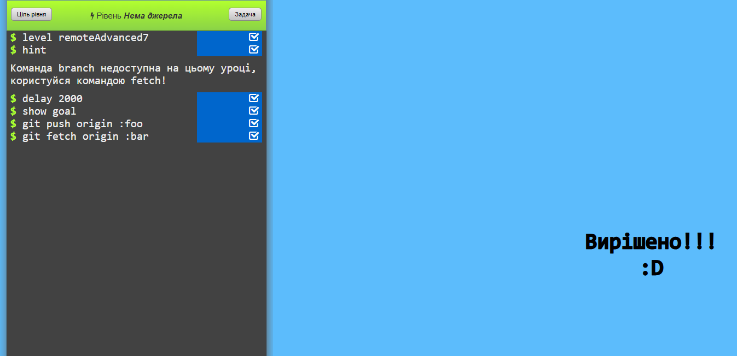
git push origin :foo — видалення гілки foo на віддаленому сервере origin шляхом відправки пустого значення до двокрапки.
git fetch origin :bar — видалення локального посилання або оновлення гілки через завантаження пустого простору з віддаленого сервера origin
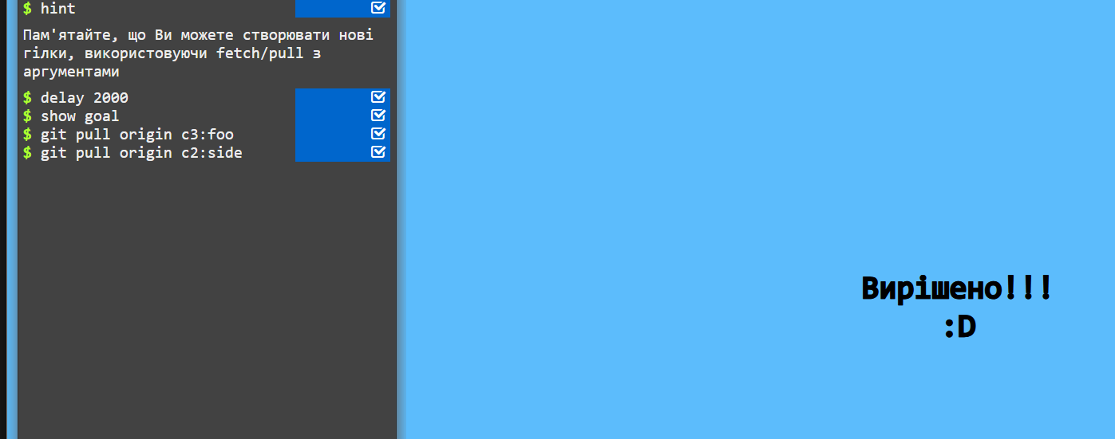
it pull origin c3:foo — завантаження коміту C3 із віддаленого репозиторію origin та його злиття у локальну гілку foo (зі створенням гілки за потреби).
git pull origin c2:side — завантаження коміту C2 із віддаленого репозиторію origin та його злиття у локальну гілку side.

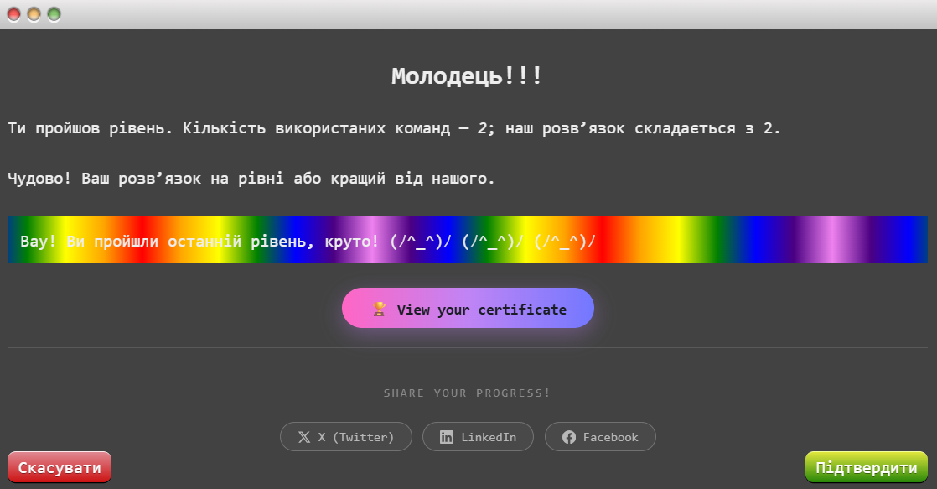
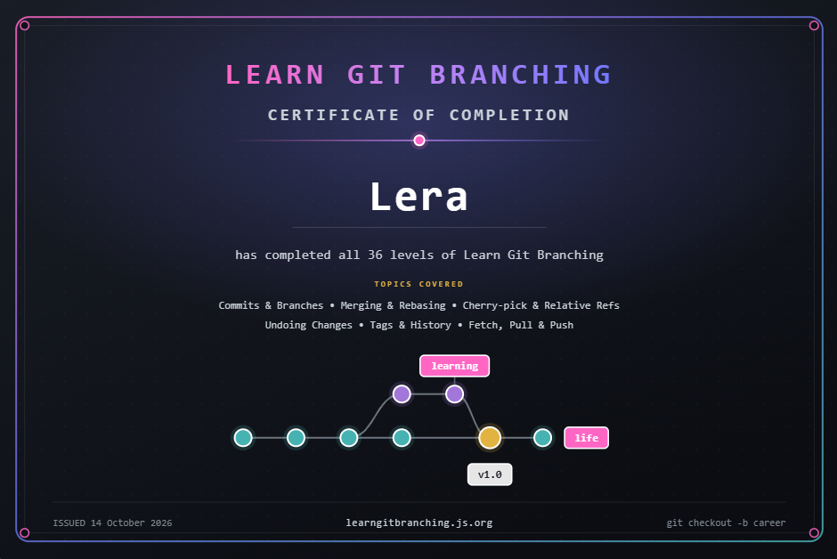

Git Init
Команда для ініціалізації нового, порожнього Git-репозиторію або повторної ініціалізації вже існуючого.
-b <branch-name> - задає власну назву початкової головної гілки замість дефолтної (git init -b mybranch) (або git config --global init.defaultBranch main)

Git status
Показує поточний стан робочої директорії (Working Directory) та індексу (Staging Area)

Git add
Додає зміни з робочої директорії до Staging Area, готуючи їх до наступного коміту.
git add <file> — додає конкретний файл або список файлів.
. — додає всі нові, змінені та видалені файли з поточної папки та її підпапок (git add .).

Git commit
Фіксує підготовлені зміни зі Staging Area в історію репозиторію.
-m "<message>" — задає текст повідомлення коміту безпосередньо в консолі без відкриття текстового редактора.
-a — автоматично додає всі модифіковані та видалені файли до коміту в обхід команди git add.
-am "<message>" — стейджить змінені відстежувані файли і одразу робить коміт з повідомленням.
--amend — переписує останній коміт: замінює його новим з урахуванням доданих файлів зі Staging Area або дозволяє змінити лише саме повідомлення останнього коміту.

Git diff
Показує зміни між Working Directory та Staging Area (тобто все, що змінено в файлах, але ще не додано через git add).
git diff --staged — показує зміни між Staging Area та останнім комітом HEAD (тобто те, що вже підготовлено до коміту).

Git log
Показує історію комітів поточної гілки у зворотному хронологічному порядку
--oneline — скорочує кожен коміт до одного рядка: показує 7 символів SHA-хешу та заголовок повідомлення.
--graph — малює ASCII-граф зліва від виводу, показуючи розгалуження гілок та merge-коміти.

Git branch
Створює нову гілку.
-a – вивести локальні і віддалені гілки
-vv – виводить детальну інформацію про гілки(можна переглянути до якої віддаленої гілки прив’язана гілка)
-d – видалити
-D – видалити примусово
-r – вивести віддалені
-m <old> <new> - перейменувати
-M – перейменувати примусово(замінити старий новим)
git branch -u origin/<branch> — прив'язка поточної гілки до віддаленої без використання push.

Git checkout
команда для перемикання між гілками/комітами та відновлення файлів у робочій директорії.
-b – створює гілку і одразу перемикається на неї
-B – примусово створює гілку
-t – створює локальну гілку з тим самим ім’ям і прив’язує до віддаленої

Git switch
Команда для навігації між гілками
-c – створює нову гілку і відразу перемикається на неї
-C – примусово створює
--track - автоматично створює локальну гілку з відстеженням віддаленої під час першого перемикання

Git reset
Команда для переміщення вказівника назад, зі зміною (або збереженням) стану індексу та робочої директорії
--soft – переміщує лише вказівник гілки. Усі зміни зі скасованих комітів залишаються проіндексованими, файли в робочій директорії не змінюються
--mixed – переміщає вказівник та скидає Staging area, скасовані зміни потрапляють у Working Directory як неіндексовані.
--hard - переміщує вказівник, скидає Staging Area і затирає Working Directory. Усі незбережені зміни та коміти після вказаного безповоротно видаляються з файлової системи.
Git reset <file> - вилучає файл зі Staging Area назад у звичайний робочий стан. Скасування відбувається так, що стан робочої директорії повертається до стану коміту, з якого пишемо reset

Git revert
Команда для безпечного скасування змін коміту шляхом створення нового компенсуючого коміту.
git revert <commit-hash> — скасовує зміни вказаного коміту і автоматично відкриває текстовий редактор для створення нового коміту скасування.
-n (--no-commit) — застосовує дзеркальні зміни до робочої директорії та індексу, але не створює коміт автоматично. Дозволяє об'єднати скасування кількох комітів в один або внести додаткові правки перед збереженням.
Якщо є історія комітів A – B – C – D, пишучи git revert B, зміни з C i D не скасовуються

Git restore
Призначена виключно для скасування змін у файлах — як у робочій директорії, так і в індексі. Вона не створює нових комітів і не чіпає вказівник гілки.
git restore <file> — скидає всі незастейджені правки у файлі в Working Directory до стану останнього коміту (HEAD) або того, що лежить у Staging Area. Зміни видаляються назавжди.
git restore . — скидає незастейджені зміни для абсолютно всіх файлів у поточній папці.
git restore --staged <file> — прибирає файл зі Staging Area назад у звичайний змінений стан (Working Directory). Сам код у файлі не втрачається (можна ще git reset HEAD <file>)

Git merge
Команда для об'єднання змін з однієї гілки в іншу

Fast-Forward - Відбувається, якщо з моменту створення другорядної гілки в основній гілці не з'явилося нових комітів. У такому разі Git просто переставляє вказівник поточної гілки вперед після останнього коміту основної гілки
3-Way Merge - відбувається, коли обидві гілки розійшлися і містять власні унікальні коміти після точки розгалуження. Git знаходить спільного предка, порівнює зміни з обох гілок і створює спеціальний merge commit (коміт злиття), який має двох батьків.

Git rebase
Альтернативний спосіб об'єднання гілок, який переносить базу поточної гілки на верхівку іншої гілки. Rebase генерує абсолютно нові хеші комітів (C5', C6'), це переписує історію і ламає синхронізацію іншим розробникам.
-i – інтерактивний режим
- pick — залишити коміт як є.
- squash (або s) — злити коміт із попереднім, об'єднавши їхні повідомлення.
- fixup (або f) — злити коміт із попереднім, викинувши його повідомлення.
- drop (або d) — видалити конкретний коміт.
- edit (або e) — зупинити процес на цьому коміті, щоб змінити файли.

Git stash
Команда, яка тимчасово зберігає (ховає в стек) усі незакомічені зміни (і в Working Directory, і в Staging Area), очищаючи робочу директорію до стану останнього коміту (HEAD).
git stash list — показує список усіх збережених схованок
git stash pop — дістає найновішу схованку, застосовує її зміни до поточної робочої директорії та видаляє її зі стеку.
git stash apply — дістає та застосовує зміни, але залишає копію схованки в стеку.
git stash show -p — показує повний diff (що саме збережено всередині останнього стешу).
git stash drop stash@{0} — видаляє конкретну схованку зі стеку без її застосування.

Git rm
Команда для видалення файлів з індексу та з робочої директорії. Вона не просто перує файл з диска, а одразу фіксує його видалення в Git, щоб воно потрапило в наступний коміт.

Git mv
Використовується для перейменування або переміщення файлів чи цілих директорій усередині репозиторію з одночасним збереженням історії змін.

Git clean
Команда для безповоротного видалення невідстежуваних файлів із робочої директорії.

Git cherry-pick
Дозволяє взяти зміни одного конкретного коміту(або кількох) з будь-якої іншої гілки та застосувати їх поверх поточної гілки як зовсім новий коміт.

Git reflog
Команда фіксує хронологію абсолютно всіх переміщень покажчиків (HEAD та локальних гілок) у локальному репозиторії.

Git tag
Команда для створення міток на конкретних комітах

Git blame
Команда для інспектування файлу рядок за рядком. Показує повний вміст файлу, де перед кожним окремим рядком коду виводиться інформація: хто, в якому коміті і коли востаннє цей рядок створив або змінював.

Git show
Показує повну інформацію про певний об’єкт
git show — показує повну інформацію та diff останнього коміту (HEAD).
git show <commit-hash> — показує деталі та всі зміни конкретного коміту за його хешем.

Git clone
Команда для повного копіювання віддаленого репозиторію з сервера (GitHub, GitLab) на локальний комп'ютер. Вона завантажує всю історію комітів, усі гілки та розгортає робочі файли.
git clone <url> — клонує репозиторій у нову папку з оригінальною назвою проєкту.

Git remote
Показує список імен усіх підключених віддалених репозиторіїв
git remote show <ім'я> — виводить детальну інформацію про конкретний віддалений сервер: налаштовані адреси, відстежувані гілки та їхній поточний стан.
git remote -v — виводить список збережених псевдонімів разом із їхніми URL-адресами для операцій отримання даних (fetch) і відправки (push).
git remote add origin https://github.com/username/my-project.git - створює ярлик для посилання

Git fetch
Команда для безпечного завантаження змін з віддаленого репозиторію на локальний комп'ютер. Вона оновлює внутрішню базу даних Git, але не вносить жодних змін до робочих файлів і не чіпає поточну локальну гілку. Для застосування змін git merge origin/main
git fetch <remote> — оновлює дані з конкретного репозиторію (наприклад, git fetch upstream).
git fetch <remote> <branch> — завантажує історію лише однієї конкретної гілки із сервера (наприклад, git fetch origin main).

Git pull
Команда для завантаження змін із віддаленого сервера та їхнього негайного злиття з поточною локальною гілкою та робочими файлами.
git pull = git fetch + git merge
git pull <remote> <branch> — явно вказує, з якого сервера та гілки викачати оновлення (наприклад, git pull origin main).
--rebase (git pull --rebase) — замість створення зайвого мердж-коміту перебазовує локальні коміти поверх щойно завантажених змін із сервера. Дозволяє тримати історію гілки абсолютно рівною і лінійною.

Git push
Команда для відправки локальних комітів, гілок і тегів на віддалений сервер. Вона оновлює стан віддаленої гілки відповідно до локального стану.
git push <remote> <branch> — відправляє коміти конкретної гілки на вказаний сервер (наприклад, git push origin main).
git push -u <remote> <branch> (або --set-upstream) — обов'язкова команда під час першої публікації нової гілки. Вона відправляє код і створює зв'язок між локальною гілкою та гілкою на сервері.

Висновок: На ЛР я опрацювала Гіт Клокіфай Трело

